ДИСЦИПЛИНА | Технологическая (проектно-технологическая) практика
ИНСТИТУТ | ИПТИП
КАФЕДРА | Индустриального программирования
ВИД УЧЕБНОГО МАТЕРИАЛА | Методические указания
ПРЕПОДАВАТЕЛЬ | Астафьев Рустам Уралович
СЕМЕСТР | 1 семестр, 2025/2026 уч. год

Содержание
ВВЕДЕНИЕ 6
1. ОПИСАНИЕ ИДЕИ ПРОЕКТА 6
1.1 Проблема 6
1.2 Актуальность 7
1.3 Концепция и цель 10
1.4 Уникальность 10
2. ОПИСАНИЕ КОМАНДЫ ПРОЕКТА 11
3. АНАЛИЗ РЫНКА 12
3.1 Объем рынка 12
3.2 Целевая аудитория 12
3.3 Портреты ключевых сегментов целевой аудитории (B2C и B2B) 13
3.4 Стратегия продвижения - «от ядра к периферии» 14
3.5 Анализ конкурентной среды 15
3.6 Финансовый анализ конкурентов 19
3.6.1. Категория: Массовые образовательные платформы (B2C) 20
3.6.2. Категория: административное ПО (Legacy Systems) 22
3.6.3. Категория: Платформы для карьеры и стажировок 23
3.6.4. Категория: Агрегаторы мероприятий (Event-Tech) 25
3.6.5. Категория: Индустрия развлечений и субституты (Битва за внимание) 26
3.7 Стратегическое преимущество CodHammer: 27
4. ПОЗИЦИОНИРОВАНИЕ И ЖИЗНЕННЫЙ ЦИКЛ РЫНКА 29
5. СТРАТЕГИЧЕСКОЕ РЕЗЮМЕ: ПЯТЬ СИЛ ПОРТЕРА 33
6. ВОРОНКА ПРОДАЖ, КАНАЛЫ КОММУНИКАЦИИ И ПУТЬ КЛИЕНТА 36
6.1 Любопытство (Привлечение внимания и формирование первичного доверия) 38
6.2 Информирование (Демонстрация ценности и преимуществ) 39
6.3 Вовлечение (Активация и формирование привычки) 40
6.4 Действие и Лояльность ("Покупка" и Адвокация) 41
7. ЭКОНОМИКА И ФИНАНСОВАЯ МОДЕЛЬ ПРОЕКТА 42
7.1 Структура расходов 42
7.2 Стоимость привлечения клиента (CAC) и альтернативные варианты 43
7.3 Модель монетизации (расширенная) 44
7.4 Экономические параметры и точка безубыточности (BEP) 45
7.5 Финансовые сценарии развития 46
8. МОДЕЛЬ МОНЕТИЗАЦИИ 49
9. ЗАПУСК ПРОЕКТА 52
9.1 Стратегическая дорожная карта: От прототипа к MLP 53
9.2 Техническая дорожная карта: Архитектура и Разработка 54
9.3 Маркетинговая дорожная карта: Построение комьюнити 56
10. ПРОДУКТОВАЯ ЛИНЕЙКА 57
10.1 Экран «Календарь событий» (Event Feed) 57
10.2 Экран «Опросы и Голосования» (Feedback Loop) 58
10.3 Экран «Киберспорт и Предикты» (Esports Zone) 60
10.4 Экран «Профиль и Магазин» (Ecosystem Hub) 61
11.АРХИТЕКТУРА ПРОДУКТОВЫХ МОДУЛЕЙ И СИНЕРГЕТИЧЕСКИЙ ЭФФЕКТ 62
11.1 Генерация активности (Календарь и Опросы) 62
11.2 Удержание и вовлечение (Киберспорт и Предикты) 62
11.3 Накопление и Верификация (Профиль) 63
11.4 Конвертация ценности (Магазин и Карьера) 63
11.5 Вывод о синергии: 64
12. СТРАТЕГИЯ ДАЛЬНЕЙШЕГО РАЗВИТИЯ И МАСШТАБИРОВАНИЯ ПРОЕКТА 65
ЗАКЛЮЧЕНИЕ 67
СПИСОК ИСПОЛЬЗОВАННЫХ ИСТОЧНИКОВ 68

ВВЕДЕНИЕ
В современных технических вузах, таких как МИРЭА, наблюдается проблема низкой вовлеченности студентов во внеучебную деятельность. Несмотря на обилие мероприятий, отсутствует единая цифровая система мотивации, которая бы позволяла студентам отслеживать свои достижения и получать за них вознаграждение. Это приводит к тому, что студенты теряют возможность развивать практические навыки ("soft skills" и "hard skills"), формировать портфолио и налаживать профессиональные связи еще во время учебы, что в дальнейшем усложняет поиск первой работы и стажировки.
Проект "CodHammer" представляет собой инновационную цифровую платформу, созданную для решения этой проблемы. Его цель — повысить вовлеченность студентов в университетскую жизнь через удобный геймифицированный инструмент, который преобразует их активность в измеримый капитал. Платформа позиционируется как "цифровой паспорт" студенческой активности, который можно предъявить работодателю, ментору или при подаче на грант.

1. ОПИСАНИЕ ИДЕИ ПРОЕКТА

1.1 Проблема
Основной вызов, который решает проект CodHammer, — это отсутствие у студентов четкой, системной платформы для развития профессиональных навыков и гарантии успешного трудоустройства после окончания вуза. Несмотря на активное участие в университетских и внешних мероприятиях, студенты сталкиваются с отсутствием мотивационных бонусов за активность, а информация о возможностях карьерного и личностного роста рассредоточена по разным университетским пабликам и ресурсам. Недавние исследования показывают, что значительная доля студентов заинтересована в научной, волонтёрской деятельности и стажировках, однако не имеет ясных ориентиров, как начать и куда обратиться. Более половины опрошенных студентов заявляют о поиске или планах поиска стажировок, ключевой же проблемой остается нехватка практического опыта и информации о качественных возможностях для развития.

1.2 Актуальность
Лишь 26% студентов в России полностью удовлетворены качеством учебного процесса в вузах, при этом средняя оценка образования составляет около 3,6 балла из пяти. (см. Рисунок 1.1) По данным сервиса HeadHunter, с января по апрель 2025 года россияне более 283 000 раз указали в резюме желание пройти или поиск стажировки — на 43% больше, чем за аналогичный период 2024 года. Явная тенденция интереса к стажировкам в IT наблюдается среди разработчиков (более 40 100 резюме) и дизайнеров (20 300 резюме), где IT занимает 20% всех запросов на стажировки.
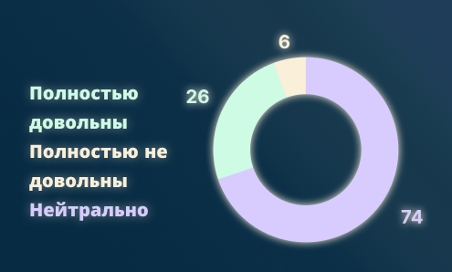
Рисунок 1.1 — Лишь 26% студентов в России полностью удовлетворены

Согласно опросу Аналитического центра Университета «Синергия», 33% студентов не готовы к неоплачиваемым стажировкам, 67% согласны только в крупных компаниях временно, а 36% считают вузовской практики недостаточно и ищут дополнительные возможности самостоятельно (54% нашли, 20% — нет). (см. Рисунок 1.2) Исследование «Профразвитие» и ANCOR подтверждает: 28% компаний не оплачивают стажировки, только 45% имеют программы, а 82% студентов ищут их через Telegram. Студенты прагматичны: ценят интересные задачи (28%), оплату (22%) и гибкий график (19%), считая стажировки ключевым ростом (48%). (см. Рисунок 1.3) и (см. Рисунок 1.4)
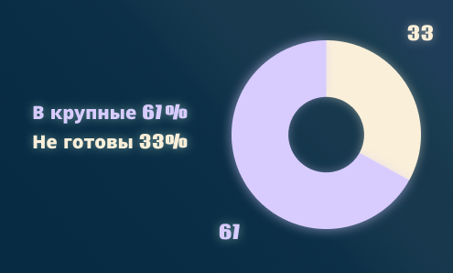
Рисунок 1.2 — Согласно опросу Аналитического центра Университета «Синергия»

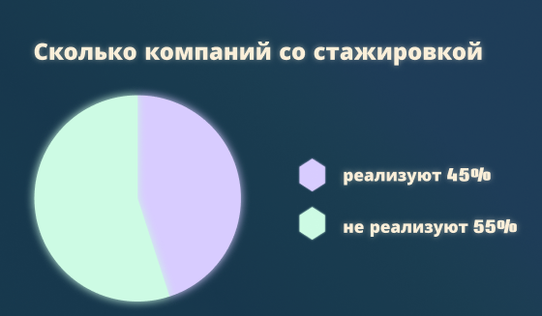
Рисунок 1.3 — Сколько компаний со стажировкой
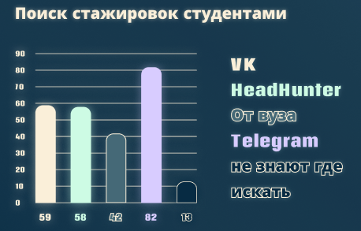
Рисунок 1.4 — Поиск стажировок студентами
CodHammer определяется пересечением двух важных тенденций современности: трансформацией рынка труда, где junior-специалисты в IT и других сферах требуют хорошего практического опыта и развитых soft skills, и изменением модели поведения студентов в цифровой среде, которые ищут мотивационные и прозрачные механизмы развития. Аналитика HeadHunter и Хабр Карьера 2024-2025 подчёркивает, что работодатели всё чаще оценивают не только знания по диплому, но и подтверждённый опыт участия в реальных проектах, хакатонах, открытых репозиториях, а также умение работать в команде, вести проекты и публично выступать.​

1.3 Концепция и цель
CodHammer предлагает инновационную платформу для студентов, объединяющую вуз, работодателей и организаторов мероприятий. Через геймификацию стимулируется вовлечённость: за участие в хакатонах, волонтёрских акциях и карьерных событиях студенты получают баллы, которые могут обменять на мерч, приоритетное участие в мероприятиях, консультации экспертов и автоматические зачёты. Платформа помогает студентам с нуля создавать доказанное портфолио и выстраивать карьерные планы, интегрируя разрозненные активности в единую систему мотивации.

1.4 Уникальность
CodHammer в фокусе на 1% наиболее активных и влиятельных студентов, которые становятся амбассадорами продукта внутри вузов. Стратегия запуска «от ядра к периферии» через студенческие объединения, научные общества и киберклубы обеспечивает высокий уровень доверия и минимизирует затраты на рекламу и привлечение новых пользователей. Это отличает проект от массовых образовательных сервисов, нацеленных на общее привлечение.
Таким образом, CodHammer является своевременным и комплексным ответом на современные вызовы в развитии молодых специалистов и их карьерной интеграции, опираясь на актуальные данные исследований последних двух лет и запросы рынка труда. (см. Рисунок 1.5)
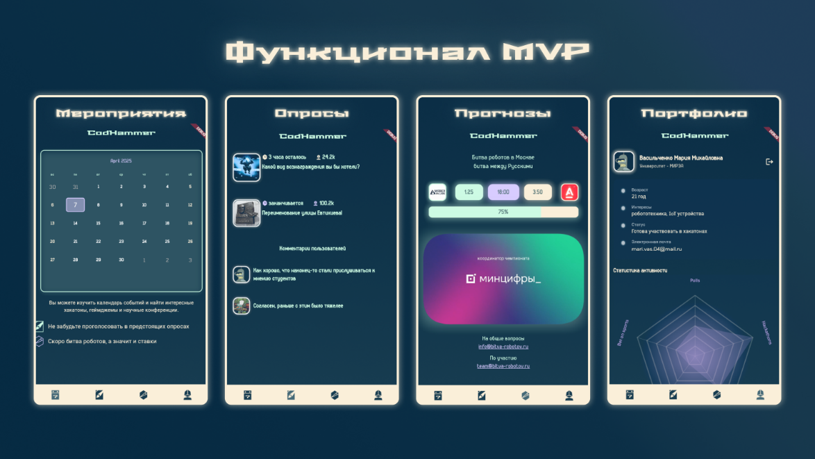
Рисунок 1.5 — MVP

2. ОПИСАНИЕ КОМАНДЫ ПРОЕКТА
Проект реализуется командой студентов ИПТИП РТУ МИРЭА, обладающих необходимыми компетенциями в разработке и управлении. Распределение ролей в команде следующее:
Васильченко Мария Михайловна (Team Lead): Осуществляет общее руководство проектом, определяет стратегию развития, координирует работу команды и отвечает за взаимодействие с партнерами. Обладает организаторскими навыками и опытом участия в хакатонах.
Енин Дмитрий Сергеевич (Frontend-разработчик): Отвечает за разработку и реализацию пользовательского интерфейса на кроссплатформенном фреймворке Flutter, воплощая дизайн в жизнь и создавая интерактивный опыт для пользователя.
Шипунов Денис Алексеевич (Backend-разработчик): Занимается разработкой серверной части приложения на языке Go, управлением базами данных и обеспечением стабильной и масштабируемой работы всей системы.
Зыбин Евгений Владимирович (DevOps-инженер): Ответственен за автоматизацию процессов развертывания, настройки серверной инфраструктуры и поддержки, обеспечивая быструю и надежную работу сервисов. (см. Рисунок 2.1)
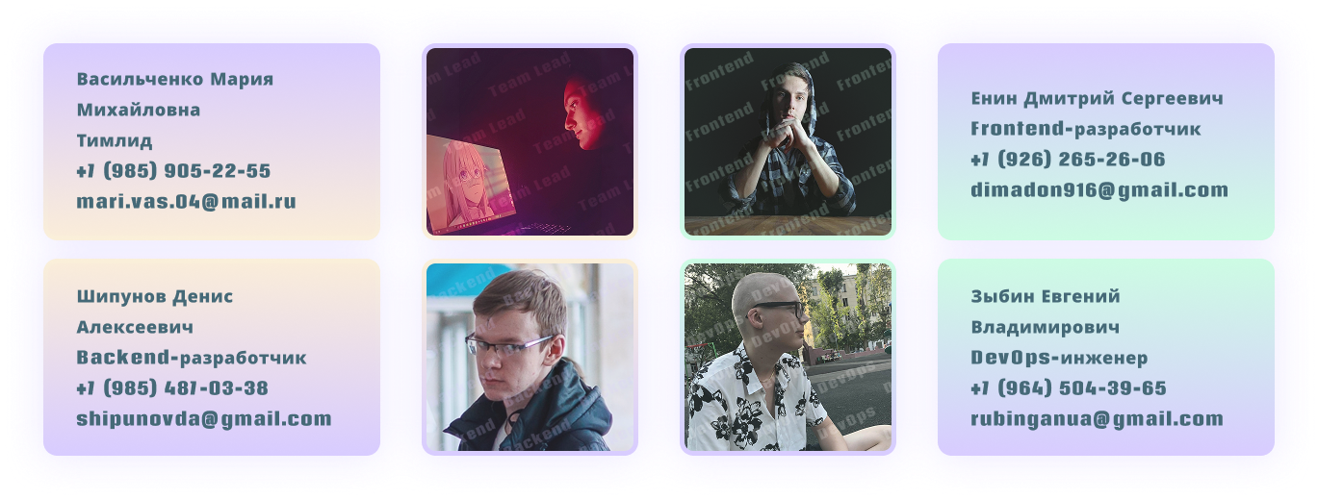
Рисунок 2.1 — Состав команды

3. АНАЛИЗ РЫНКА

3.1 Объем рынка
TAM (Общий адресуемый рынок): В 2024 году в московские вузы было принято 252 476 студентов. В Москве 159 вузов, 57 вуз с техническими специальностями.
SAM (Доступный объем рынка): 27 838 студентов РТУ МИРЭА, на которых проект фокусируется на начальном этапе.
SOM (Реально достижимый объем рынка): 200–300 наиболее активных студентов в первые годы работы, которые составляют ядро целевой аудитории.

3.2 Целевая аудитория
Проект ориентирован не на всех студентов, а на 1% наиболее вовлеченных: лидеров СНО, организаторов мероприятий, активистов Центра карьеры, членов технических клубов и победителей соревнований. Отбор происходит через существующие структуры вуза, что обеспечивает высокий уровень доверия. Согласно проведенному опросу, эта аудитория активно ищет возможности для развития, но сталкивается с нехваткой времени и разрозненностью информации.

3.3 Портреты ключевых сегментов целевой аудитории (B2C и B2B)
Для более глубокого понимания потребностей пользователей и разработки эффективной коммуникационной стратегии были составлены детализированные портреты (аватары) ключевых сегментов целевой аудитории.
Для сегмента B2C (студенты) типовым представителем является "Алексей" — студент третьего курса Института перспективных технологий и индустриального программирования. Его основная мотивация — успешное трудоустройство по специальности сразу после окончания вуза. Главные проблемы, с которыми он сталкивается, — это информационный хаос и отсутствие структурированного подхода к формированию портфолио. Он подписан на десятки университетских Telegram-каналов (82% студентов используют Telegram для поиска стажировок), VK-группы вузов и сообществ (59%), HeadHunter (58%) и ресурсы университета (42%), но из-за обилия информации часто пропускает анонсы важных лекций от IT-компаний и дедлайны регистрации на хакатоны. В обычной жизни Алексей активно мониторит эти платформы ежедневно: Telegram для быстрых уведомлений о мероприятиях, VK для студенческих чатов и событий, HH для вакансий junior-позиций, а вуз-ресурсы — для официальных стажировок и олимпиад. Несмотря на это, 13% студентов вроде него не знают, где искать качественные возможности, а его проектная деятельность не верифицирована объективно.
Для сегмента B2B (партнеры-работодатели) аватаром выступает "Екатерина" — HR-специалист крупной IT-компании. Ее главная задача — закрыть несколько вакансий для стажеров-разработчиков, найдя наиболее мотивированных и талантливых кандидатов. Стандартные рекрутинговые платформы предоставляют ей сотни резюме от студентов без практического опыта, отсев которых требует огромных временных затрат. Организация собственных мероприятий в вузе является дорогостоящим и сложным процессом. CodHammer предлагает Екатерине уникальное решение: доступ к уже отфильтрованной аудитории самых активных студентов. Размещая анонс стажировки в приложении, она обращается напрямую к тем, кто уже доказал свою мотивацию участием в профильных мероприятиях. Возможность просматривать верифицированные портфолио студентов, где отражены их реальные достижения, кардинально повышает качество и скорость найма, делая платформу ценным HR-инструментом.

3.4 Стратегия продвижения - «от ядра к периферии»
предполагающая первоначальную концентрацию на 1% наиболее активных и вовлеченных студентов, находит свое теоретическое подтверждение в классической модели диффузии инноваций, предложенной Эвереттом Роджерсом. Данная модель описывает процесс, посредством которого новый продукт или идея распространяется в социальной системе с течением времени. Согласно этой теории, первыми пользователями любого нововведения становятся "новаторы" (Innovators) и "ранние последователи" (Early Adopters). В контексте университетской среды именно лидеры СНО, организаторы мероприятий и победители олимпиад представляют собой эту критически важную группу. (см. Рисунок 3.1)
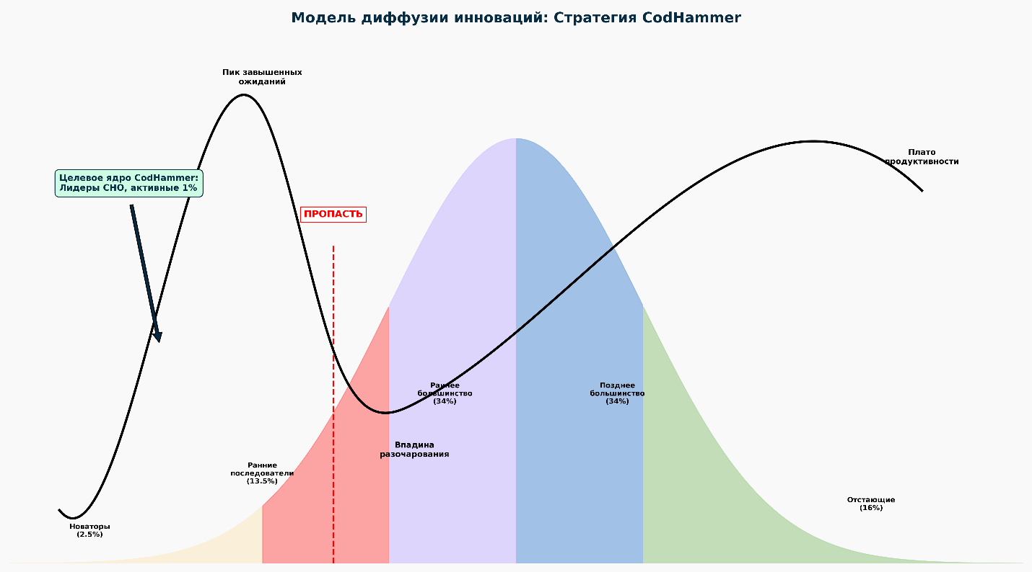
Рисунок 3.1 — Модель диффузии иноваций
Отказ от массового маркетинга в пользу целенаправленной работы с этой аудиторией является стратегически верным решением по нескольким причинам. Во-первых, "новаторы" и "ранние последователи" обладают высоким уровнем доверия и влияния внутри своих социальных групп, выступая в роли лидеров мнений. Их положительный опыт использования платформы CodHammer станет наиболее эффективной и органичной рекламой для следующей волны пользователей — "раннего большинства" (Early Majority), которое составляет основную массу студентов. Во-вторых, эта первоначальная аудитория является источником наиболее ценной обратной связи, позволяя быстро дорабатывать продукт и адаптировать его под реальные нужды самых требовательных пользователей. Таким образом, стратегия проекта не только минимизирует стоимость привлечения клиента (CAC), но и закладывает фундамент для устойчивого органического роста, основанного на доверии и социальном подтверждении.

3.5 Анализ конкурентной среды
Проведенный анализ российского рынка образовательных технологий демонстрирует высокую степень фрагментации, где существующие решения четко делятся на массовые образовательные платформы и узкоспециализированный административный софт, оставляя нишу студенческой вовлеченности практически пустой. Крупнейшие игроки, такие как «Учи.ру», несмотря на доминирующее положение в школьном сегменте и миллиардные обороты, демонстрируют финансовую уязвимость своей бизнес-модели, фиксируя значительные убытки из-за колоссальных затрат на привлечение аудитории и агрессивный маркетинг. С другой стороны, компании, занимающиеся автоматизацией университетских процессов, например, ООО «Компьютерные программы», хотя и удерживают позиции в административном секторе, сталкиваются со стагнацией и падением прибыли. Их продукты, ориентированные исключительно на деканаты и учет успеваемости, игнорируют потребности самого студента в удобном цифровом интерфейсе, что создает технологический и ценностный разрыв, который призван заполнить проект CodHammer.
Вторая группа конкурентов, представленная нишевыми инструментами геймификации вроде «Квиз Лаб» или «Диакласс», пытается внедрить игровые механики в учебный процесс, однако их подход носит точечный и эпизодический характер. Финансовая неустойчивость подобных проектов подтверждает гипотезу о том, что геймификация сама по себе, в отрыве от реальных карьерных перспектив и экосистемы вуза, не способна обеспечить долгосрочное удержание пользователей. Эти сервисы остаются инструментами для проведения разовых мероприятий или лекций, не формируя у студента единого цифрового профиля достижений. В отличие от них, CodHammer интегрирует игровые механики не как развлечение, а как инструмент капитализации личной репутации, связывая полученные баллы и достижения с реальными возможностями трудоустройства и материальными поощрениями внутри университета.
Наиболее острая конкуренция за внимание студента разворачивается не столько в плоскости образовательных сервисов, сколько в сфере досуга и внешних карьерных возможностей. С одной стороны, существуют сильные игроки рынка стажировок, такие как Changellenge или Факультетус, которые эффективно агрегируют вакансии, но остаются внешними по отношению к повседневной жизни вуза и не учитывают волонтерскую или научную активность. С другой стороны, серьезную угрозу представляют товары-субституты в виде индустрии развлечений, киберспорта и букмекерских платформ, которые удовлетворяют потребность молодежи в азарте и соревновании гораздо быстрее, чем учеба. Стратегия CodHammer заключается не в прямой конфронтации с этими гигантами, а в адаптации их успешных механик вовлечения для создания «полезного азарта», где студент соревнуется не в компьютерных играх, а в профессиональном развитии. (см. Рисунок 3.2)
Таблица 3.1 — Анализ конкурентов
Категория деятельности | Представители на рынке | Основной функционал и фокус | Ключевой недостаток
1 | 2 | 3 | 4

Продолжение таблица 3.1
1 | 2 | 3 | 4
Массовое онлайн-образование (EdTech) | Учи.ру, Skillbox, GeekBrains | Курсы, тренажеры, подготовка к экзаменам. Фокус на академических знаниях (Hard Skills). | Работают по модели B2C (платная подписка), не интегрированы в жизнь конкретного вуза, не учитывают внеучебную активность.
Карьерные агрегаторы и стажировки | Changellenge, FutureToday, Факультетус, HH.ru | Кейс-чемпионаты, ярмарки вакансий, поиск работы. Связь с работодателями. | Являются внешними площадками. Студент заходит туда эпизодически. Нет геймификации и трекинга ежедневной активности (волонтерство, спорт).
Нишевая геймификация | Квиз Лаб, Диакласс, Kahoot | Проведение опросов, викторин, тестов с начислением баллов в моменте. | Инструменты «одного дня». Нет накопления прогресса, нет связи с карьерой, финансово неустойчивые модели.

Продолжение таблица 3.1
Агрегаторы мероприятий (Event-Tech) | Timepad, Leader-ID, Lomonosov-msu | Регистрация на события, афиша, получение электронных билетов. | Только функционал регистрации. Отсутствует мотивационная система (магазин наград) и подтверждение участия в реальном времени.
Индустрия развлечений (Субституты) | BetBoom, 1xBet, Компьютерные клубы, Соцсети | Удовлетворение потребности в азарте, соревновании, легком дофамине. | Отвлекают от учебы и карьеры. Потребляют время студента, не давая взамен профессиональной ценности.
Административное ПО для вузов | ООО «Компьютерные программы», 1С:Университет | Учет успеваемости, расписание, приказы, работа деканата. | Устаревший интерфейс, отсутствие мобильности, полное игнорирование интересов и вовлеченности студента.

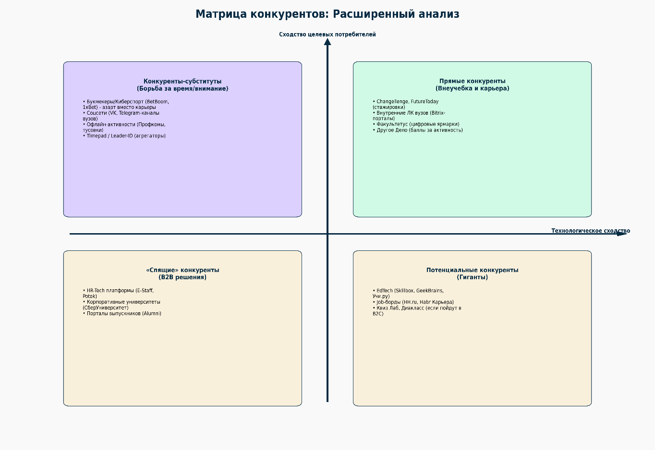
Рисунок 3.2 — Матрица конкурентов

3.6 Финансовый анализ конкурентов
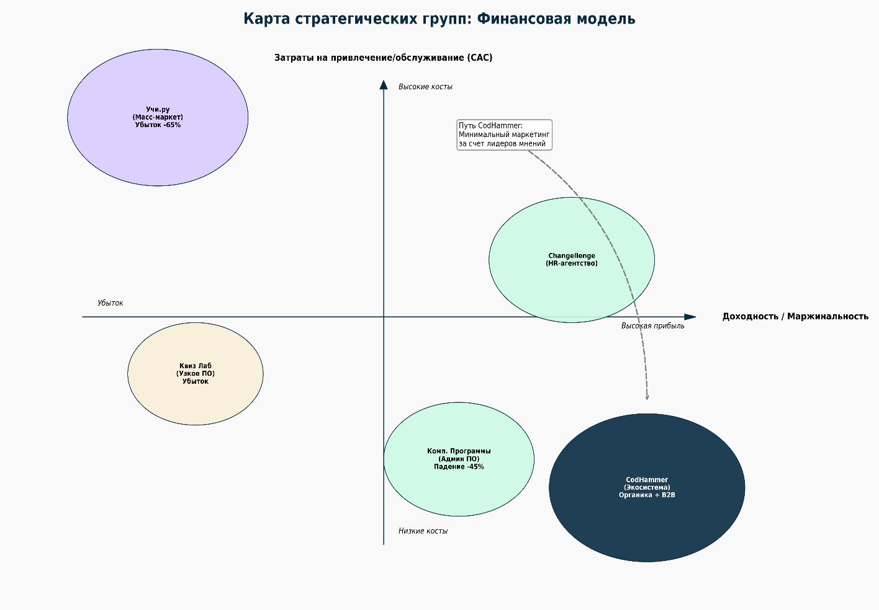
Рисунок 3.3 — Карта стратегических групп
На рисунке представлено поведение конкурентов на рынке, которых далее подробнее разберем. (см. Рисунок 3.3)

3.6.1. Категория: Массовые образовательные платформы (B2C)
К этой категории относятся крупные игроки федерального масштаба, ориентированные на широкий рынок. Их анализ важен для понимания ограничений модели "прямых продаж" пользователям.
ООО "УЧИ.РУ"
Основное решение: Это одна из крупнейших в России онлайн-платформ, ориентированная на академическую подготовку школьников к экзаменам и общее повышение успеваемости.
Анализ: "Учи.ру" обладает огромной базой пользователей и сильным брендом, однако ее модель полностью сфокусирована на B2C/B2B подписках в школьном сегменте. Платформа не имеет никакого отношения к университетской жизни, не отслеживает внеклассные мероприятия и не предлагает инструментов для создания профессионального портфолио для студентов вузов.
Ключевое ограничение и финансовая модель: Несмотря на выручку около 3.5 миллиардов рублей, компания является убыточной, показывая чистый убыток в 65%. Как указано в аналитических данных, это связано с чудовищно высокими затратами на привлечение и удержание массовой аудитории. Эта бизнес-модель доказывает неэффективность массового подхода, который требует огромных маркетинговых бюджетов. CodHammer сознательно избегает этой ловушки, фокусируясь на узкой, но целевой аудитории внутри университета, что позволяет минимизировать затраты на привлечение.
ООО "КВИЗ ЛАБ"
Основное решение: Платформа для создания и проведения интерактивных опросов и квизов с элементами геймификации и возможностью интеграции в системы управления обучением (LMS), такие как Moodle.
Анализ: "Квиз Лаб" использует игровые механики, такие как начисление баллов и выдача призов, что делает ее концептуально близкой к одному из модулей CodHammer. Однако ее применение строго ограничено учебным процессом — это инструмент для преподавателей, а не платформа для студентов. Она не предполагает учета реальных событий, стажировок или создания карьерного профиля.
Ключевое ограничение и финансовая модель: Компания стабильно убыточна (до -20 миллионов рублей чистыми) из-за слишком узкой ниши. Ее модель B2B-продажи лицензий на квизы не обеспечивает повторяющихся продаж и не имеет потенциала для масштабирования. Это подчеркивает преимущество CodHammer, который создает целую экосистему, а не предлагает один узкоспециализированный инструмент.
ООО "ДИАКЛАСС"
Основное решение: Геймифицированная платформа для онлайн-обучения, использующая игровые механики, такие как лидерские доски и баллы, для повышения вовлеченности в учебный материал.
Анализ: Как и "Квиз Лаб", "Диакласс" понимает ценность геймификации, но применяет ее исключительно в академическом контексте. Платформа не специализируется на технических вузах и не предлагает функций по организации мероприятий, интеграции с Центром карьеры или отслеживанию внеучебных активностей.
Ключевое ограничение и финансовая модель: Финансовые показатели демонстрируют полное отсутствие масштабирования и эффективной монетизации. При выручке около 1.5 миллионов рублей прибыль компании стремится к нулю. Это говорит о том, что сама по себе геймификация без привязки к реальной ценности для пользователя и четкой бизнес-модели нежизнеспособна.
Таблица 3.2 — Анализ массовых образовательных платформ (B2C)
Компания | Их Модель / Основное решение | Финансовый/Рыночный результат | Ключевая проблема их модели
1 | 2 | 3 | 4
Продолжение Таблицы 3.2
1 | 2 | 3 | 4
ООО "КВИЗ ЛАБ" | Продажа B2B-лицензий на конструктор квизов и опросов для преподавателей. | УБЫТОЧНА. Стабильные убытки до -20 млн руб. Не может выйти на окупаемость. | Узкая ниша. Инструмент используется эпизодически (на уроке). Нет повторяющихся продаж и масштабирования.
ООО "ДИАКЛАСС" | Геймифицированная платформа для создания учебных курсов (LMS-плагин). | СТАГНАЦИЯ. Выручка ~1.5 млн руб., прибыль около нуля. Отсутствие роста. | Нет самостоятельной ценности. Работает только как надстройка к учебе, не создает карьерного трека и не удерживает студента.

3.6.2. Категория: административное ПО (Legacy Systems)
ООО "КОМПЬЮТЕРНЫЕ ПРОГРАММЫ"
Основное решение: Разработка специализированного программного обеспечения для университетов, направленного на автоматизацию учета успеваемости и управления учебным процессом.
Анализ: Эта компания хорошо понимает административные потребности вузов, но ее продукты имеют сугубо административный функционал. Они являются инструментами для деканатов и учебных отделов, а не для студентов. В них полностью отсутствуют системы мотивации, геймификации и функции, направленные на развитие карьеры студентов.
Ключевое ограничение и финансовая модель: Несмотря на то, что компания прибыльна (прибыль ~12 млн руб.), ее финансовые показатели регрессируют (падение на 45%). Это свидетельствует о том, что традиционная бизнес-модель, ориентированная на административные B2B-продажи, исчерпала себя и не имеет потенциала для роста. Рынок требует новых, студентоцентричных решений.
Таблица 3.3 — Анализ административных ПО (Legacy Systems)
Компания | Их Модель / Основное решение | Финансовый/Рыночный результат | Ключевая проблема их модели
ООО "КОМПЬЮТЕРНЫЕ ПРОГРАММЫ" | Классическая B2B-продажа софта для деканатов (учет кадров, успеваемости). | ПРИБЫЛЬ ПАДАЕТ. Выручка есть (~70 млн), но прибыль упала на 45% (до ~12 млн). | Моральное устаревание. Ориентация на бюрократию, а не на студента. Полное отсутствие UX и мобильности.

3.6.3. Категория: Платформы для карьеры и стажировок
В этом сегменте присутствуют сильные игроки, находящиеся на стадии «Роста» (согласно матрице Хофера). Они эффективно решают задачу трудоустройства, но имеют низкий коэффициент удержания (Retention Rate) в повседневной жизни.
ООО «Чендж» (Changellenge >>)
Основное решение: Ведущая платформа по организации кейс-чемпионатов и развитию бренда работодателя. Специализируется на отборе талантливых студентов для крупных корпораций через решение бизнес-задач.
Анализ: Changellenge обладает высокой репутацией среди «карьеристов» и отличным пулом партнеров (Альфа-Банк, Сбер, Правительство Москвы). Однако их модель взаимодействия носит эпизодический характер: студент обращается к платформе только в периоды проведения чемпионатов (1–2 раза в семестр). Платформа является внешней по отношению к вузу и не учитывает внутреннюю активность (волонтерство в СНО, спорт, творчество), которая часто составляет 80% внеучебной жизни.
Ключевое ограничение: Отсутствие интеграции с локальной экосистемой университета. Студент не может конвертировать свои ежедневные университетские активности в карьерный капитал на этой платформе. CodHammer устраняет этот разрыв, фиксируя даже небольшие достижения и конвертируя их в рейтинг.
Платформа «Факультетус»
Основное решение: Цифровая карьерная среда для университетов, агрегирующая вакансии и позволяющая проводить цифровые ярмарки вакансий.
Анализ: Это наиболее близкий к CodHammer конкурент по функционалу «связи с вузом». Система интегрируется с университетскими сайтами. Однако функционал «Факультетуса» строго утилитарен — это job-board (доска объявлений) с элементами цифрового профиля. В ней полностью отсутствует геймификация, система мотивации и вовлечения. Студенты используют её вынужденно, а не по собственному желанию.
Ключевое ограничение: «Скучный» интерфейс и отсутствие эмоциональной привязки. Сервис воспринимается как бюрократическая необходимость, а не как среда для развития. CodHammer выигрывает за счет внедрения игровых механик (лиг, достижений), делая процесс поиска работы увлекательным.
Таблица 3.4 — Анализ платформ для карьеры и стажировок
Компания | Их Модель / Основное решение | Рыночный статус (Матрица Хофера) | Ключевая проблема их модели
1 | 2 | 3 | 4
CHANGELLENGE >> | Организация кейс-чемпионатов и развитие бренда работодателя (Agency Model). | СТАДИЯ РОСТА. Сильная позиция в сегменте «High | Элитарность и сезонность. Работают только с лучшими студентами.
Продолжение таблицы 3.4
1 | 2 | 3 | 4
 |  | Potentials» (топ-5% студентов). | эпизодическая (во время чемпионатов), нет ежедневного вовлечения
ФАКУЛЬТЕТУС | Цифровая ярмарка вакансий и агрегатор предложений для университетов. | ЗРЕЛОСТЬ / РОСТ. Широкий охват вузов, стандарт де-факто для отделов практики. | Утилитарность. Работает как доска объявлений. Скучный интерфейс без геймификации, низкий уровень удержания (Retention).

3.6.4. Категория: Агрегаторы мероприятий (Event-Tech)
Игроки этого сегмента находятся на стадии «Зрелости», предоставляя инфраструктуру для регистрации, но не предлагая инструментов для пост-анализа и вознаграждения.
Платформа Timepad / Leader-ID
Основное решение: Сервисы для анонсирования событий, регистрации участников и генерации электронных билетов. Leader-ID также выполняет функцию «точки кипения» для проектов АСИ.
Анализ: Эти платформы стали стандартом для регистрации на мероприятия. Их сильная сторона — универсальность. Слабая сторона — отсутствие ценности для участника после завершения мероприятия. Посещение лекции или мастер-класса остается просто фактом в истории, не принося студенту осязаемых бонусов (кроме знаний).
Ключевое ограничение: Отсутствие программы лояльности. Студент может посетить 50 мероприятий, но это никак не отразится на его статусе в вузе или привлекательности для работодателя. CodHammer превращает каждое посещение в валюту (баллы), которую можно обменять на мерч или привилегии, создавая внешнюю мотивацию для активности.
Таблица 3.5 — Анализ агрегаторов мероприятий (Event-Tech)
Компания | Их Модель / Основное решение | Рыночный статус (Матрица Хофера) | Ключевая проблема их модели
TIMEPAD | Комиссия с продажи билетов / Сервис регистрации на события. | ЗРЕЛОСТЬ (Насыщение). Стагнация функционала, высокая конкуренция. | Отсутствие «послевкусия». Посещение мероприятия никак не фиксируется в портфолио и не вознаграждается. Нет программы лояльности.
LEADER-ID | Платформа доступа к «Точкам кипения» и мероприятиям НТИ. | АДМИН. РЕСУРС. Держится за счет господдержки и обязательной регистрации. | Бюрократичность. Воспринимается студентами как «пропуск», а не как среда для развития. Сложный и перегруженный интерфейс.

3.6.5. Категория: Индустрия развлечений и субституты (Битва за внимание)
Согласно анализу «Пяти сил Портера», именно эта категория представляет наибольшую угрозу как товар-заменитель. Студенты тратят ресурс времени и азарта здесь, вместо профессионального развития.
Букмекерские конторы (BetBoom, Winline) и Киберспорт
Основное решение: Платформы для ставок на спорт/киберспорт и организации турниров. Они продают эмоции: азарт, риск, быстрое вознаграждение и чувство принадлежности к сообществу.
Анализ: Может показаться, что это не конкуренты для EdTech, но в экономике внимания (Attention Economy) они — главные соперники. Они используют совершенные механики удержания: бонусы за вход, рейтинги, лутбоксы, мгновенную обратную связь. Студент выбирает просмотр стрима или ставку на матч, потому что это дает быстрый дофамин, в то время как карьерное развитие кажется долгим и скучным.
Ключевое ограничение: Эти сервисы потребляют время и деньги студента, не создавая долгосрочной ценности (кроме редких случаев профессионального киберспорта).
Стратегический ответ CodHammer: Проект не борется с азартом, а перенаправляет его. Используя схожие механики (рейтинговые таблицы, сезонные награды, «выпадение» призов), CodHammer замещает деструктивный азарт конструктивным. Студент получает тот же дофаминовый отклик, но за счет прокачки своих профессиональных навыков (Hard & Soft Skills).
Таблица 3.6 — Анализ индустрии развлечений и субститутов (Битва за внимание)
Компания | Их Модель Монетизации | Рыночная сила (Портер) | Ключевая угроза для образования
BETBOOM / WINLINE (Букмекеры) | Беттинг (ставки). Монетизация азарта и рисков. | ОЧЕНЬ ВЫСОКАЯ. Огромные бюджеты на маркетинг и спонсорство киберспорта. | «Дешевый дофамин». Предлагают быстрый выигрыш и яркие эмоции, замещая долгосрочную и сложную работу над карьерой.
КИБЕРСПОРТ / СОЦСЕТИ (Dota 2, VK) | Free-to-play (микротранзакции), реклама, продажа скинов. | ВЫСОКАЯ. Идеальные механики удержания внимания. | Пожиратели времени. Студент тратит тысячи часов на прокачку виртуального персонажа вместо реальных навыков.

3.7 Стратегическое преимущество CodHammer:
Основываясь на результатах многофакторного анализа рынка, включая выводы из матрицы Хофера и модели пяти сил Портера, можно констатировать, что проект CodHammer не просто вступает в конкурентную борьбу с существующими игроками, а реализует стратегию «Голубого океана», формируя свободную нишу на стыке EdTech, HR-Tech и индустрии развлечений. Данное позиционирование является прямым ответом на фундаментальную поляризацию текущего рынка, где сервисы делятся на утилитарные и «скучные» (LMS вузов, агрегаторы вакансий) либо на развлекательные, но бесполезные для карьеры платформы (социальные сети, беттинг). CodHammer разрешает это противоречие, занимая позицию «золотой середины»: проект заимствует механики удержания внимания из индустрии развлечений — рейтинги, достижения, магазин наград — но перенаправляет этот «дофаминовый ресурс» пользователей на созидательную деятельность и построение карьеры.
Внедрение геймификации в профессиональное развитие позволяет проекту сформировать защитный «ров» от конкурентов через глубокую интеграцию в экосистему конкретного вуза, в данном случае РТУ МИРЭА. В то время как внешние карьерные сервисы, такие как HeadHunter или Changellenge, не имеют доступа к внутренней «кухне» университета, а административное ПО игнорирует студенческие сообщества, CodHammer встраивается в цепочки взаимодействия с Центром карьеры, СНО и киберклубом. Следствием такой интеграции становится возможность верификации достижений, невидных внешним игрокам — от волонтерства до организаторской деятельности. Это делает цифровой профиль студента в системе более полным и достоверным, чем любое стандартное резюме, создавая высокий барьер входа для сторонних компаний.
Опора на внутреннюю экосистему и виральные механики напрямую влияет на финансовую устойчивость проекта, позволяя избежать ошибок, выявленных при анализе конкурентов. Учитывая уязвимость B2C-моделей массовых сервисов, страдающих от высоких затрат на маркетинг, CodHammer использует стратегию продвижения «от ядра к периферии» через лидеров мнений, что радикально снижает стоимость привлечения пользователя (CAC). Как следствие, бизнес-модель трансформируется: вместо продажи подписок платежеспособность которых ограничена, проект фокусируется на B2B-контрактах с партнерами. Компании готовы платить премию за доступ к фильтрованной базе талантов с «доказанной активностью», что обеспечивает проекту высокую маржинальность, недостижимую для узкоспециализированных инструментов.
В конечном итоге, сочетание уникального продукта, защищенного интеграцией, и эффективной финансовой модели позволяет CodHammer выйти за рамки решения точечных задач. Вместо эпизодического поиска стажировок или сдачи тестов, проект формирует новый рынок — рынок «Цифрового паспорта репутации». В этой парадигме любая активность студента, от посещения дня открытых дверей до победы в киберспортивном турнире, конвертируется в универсальную валюту карьерного рейтинга. Таким образом, CodHammer успешно избегает «Алого океана» прямой конкуренции, фокусируясь на монополии внутри замкнутой экосистемы вуза и предоставляя уникальную ценность всем стейкхолдерам: геймифицированную карьеру студентам, оцифрованную активность университету и доступ к лучшим кадрам бизнесу.

4. ПОЗИЦИОНИРОВАНИЕ И ЖИЗНЕННЫЙ ЦИКЛ РЫНКА
Для оценки долгосрочных перспектив развития проекта и прогнозирования динамики конкурентной борьбы была применена матрица Хофера, позволяющая соотнести текущую позицию игроков со стадией жизненного цикла отрасли. Визуализация выявляет четкую структурную трансформацию рынка, где большинство существующих решений сгруппированы в зонах замедления роста или стагнации. (см. Рисунок 4.1)
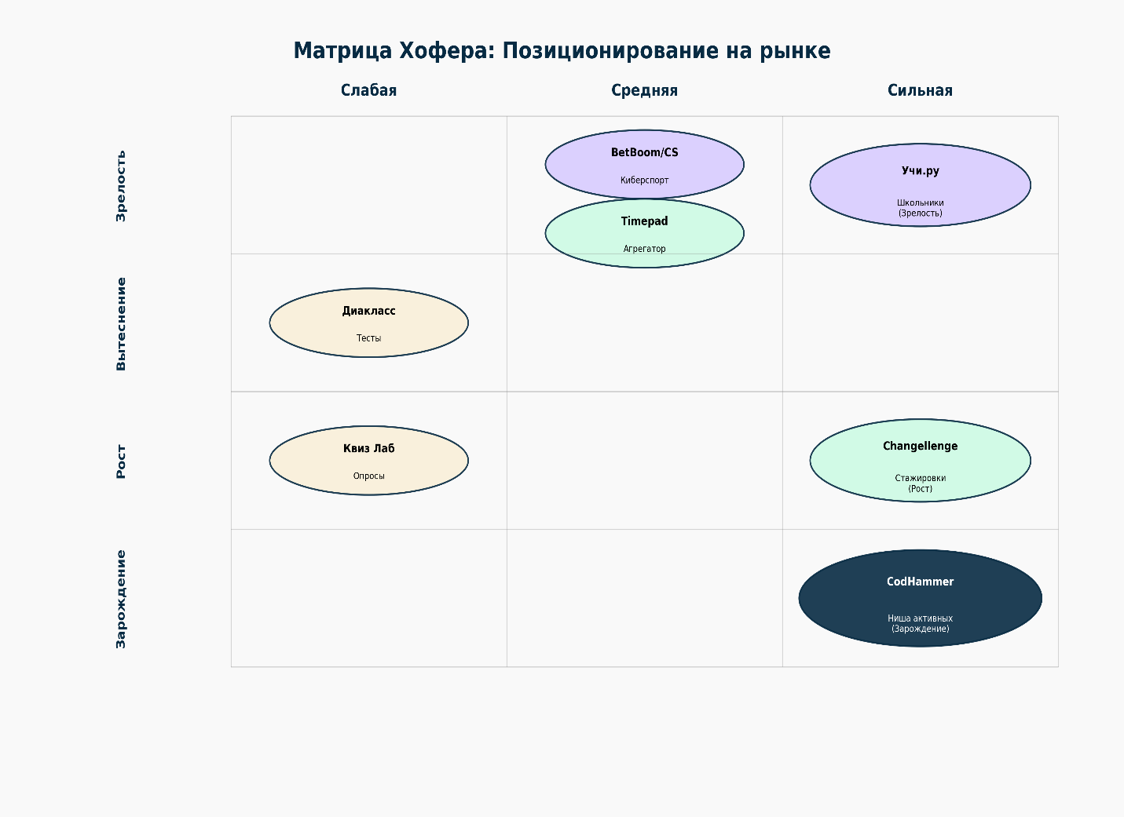
Рисунок 4.1 — Матрица Хофера
Анализ левого верхнего и центрального секторов матрицы Хофера позволяет диагностировать стадию «Зрелости» (Насыщения) у ряда ключевых игроков, чья история развития показательна для понимания текущих ограничений рынка. Образовательная платформа «Учи.ру», начавшая свою экспансию в начале 2010-х годов как амбициозный стартап, к сегодняшнему дню прошла путь от локального тренажера до федерального гиганта, однако этот масштаб стал и ее главной проблемой: исчерпав возможности органического роста за счет школ, компания уперлась в естественный потолок рынка, вынужденно увеличивая затраты на удержание аудитории. Схожая траектория прослеживается у агрегатора Timepad, который, совершив революцию в сфере регистрации на события десять лет назад, сегодня превратился в утилитарную инфраструктуру, не предлагающую пользователю новой ценности и стагнирующую в рамках своего функционала.
Наиболее агрессивную позицию в борьбе за свободное время и когнитивный ресурс студентов занимают сервисы индустрии развлечений, киберспорта и беттинга. Если ранее этот сегмент рассматривался как нишевое увлечение, то актуальные экономические данные свидетельствуют о его трансформации в доминирующую досуговую инфраструктуру. Согласно исследованию проекта «Рейтинг Букмекеров» и данным TAdviser, совокупный оборот российского букмекерского рынка в 2024 году достиг исторического максимума в 5,91 трлн рублей, показав взрывной рост на 45,2% по сравнению с предыдущим годом. Легальный сегмент рынка (4,7 трлн рублей) выступает сегодня ключевым финансовым донором киберспорта, превращая его из субкультуры в мощную индустрию.
Масштаб проникновения этих сервисов в жизнь молодежи подтверждается фундаментальным инфраструктурным сдвигом. По данным исследований (источник: Lenpravda/Metaratings), количество компьютерных клубов и кибер-арен в России (2 700 объектов) впервые в истории превысило число кинотеатров (2 200 объектов). Это означает, что для современного студента, особенно в регионах, поход в киберклуб стал более доступным и привычным видом досуга, чем традиционное кино. Аудитория вовлеченных в киберспорт россиян превысила 15 миллионов человек (около 10% населения), причем ядро этой аудитории совпадает с целевым сегментом CodHammer — молодые люди 18–24 лет. (см. Рисунок 4.2)
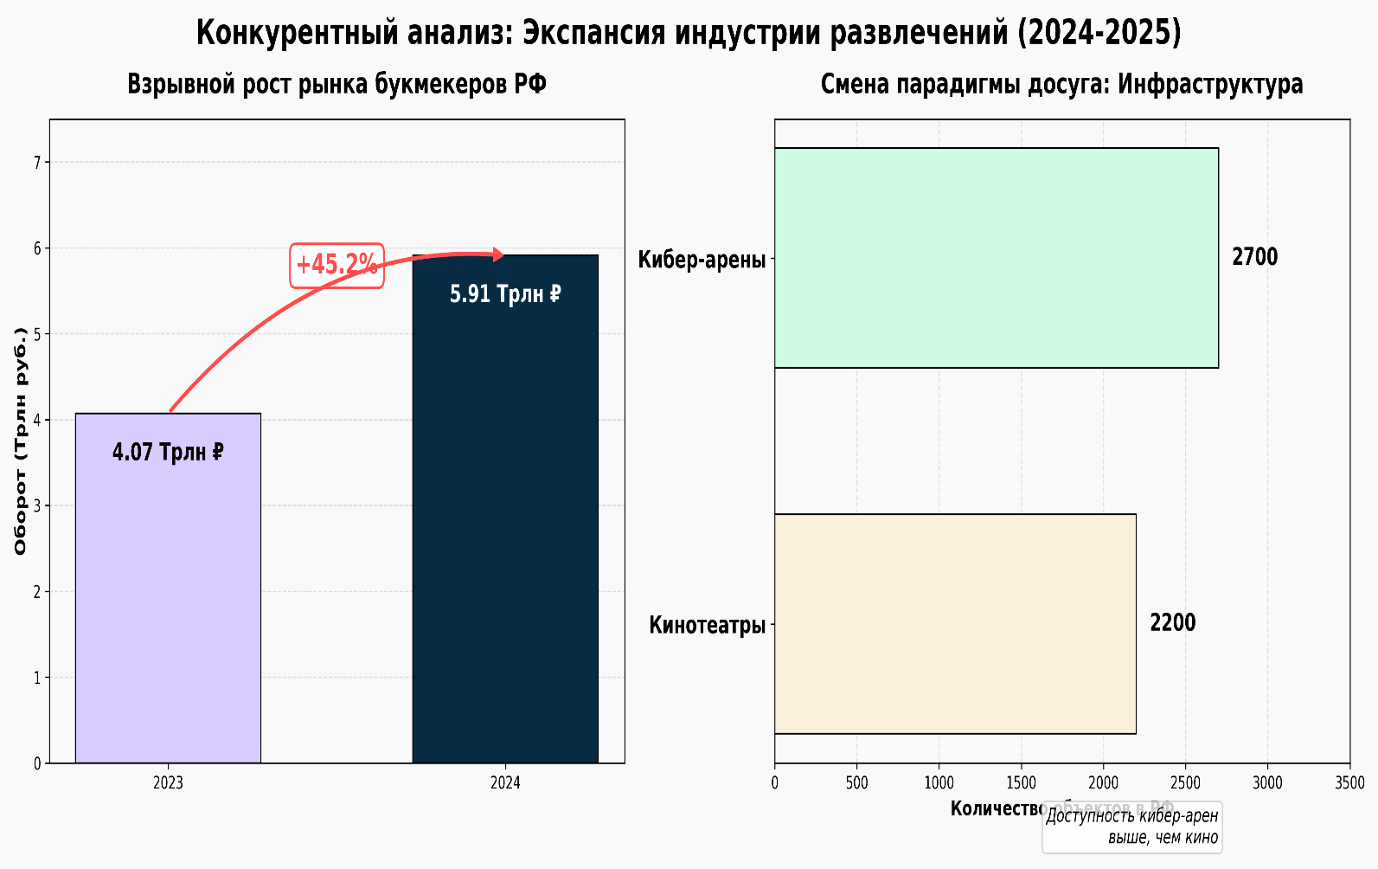
Рисунок 4.2 — Экспансия индустрии развлечений
Финансовая мощь позволяет беттинг-операторам (BetBoom, Winline, Fonseca) проводить тотальную цифровую трансформацию. Из «полулегальных касс» начала нулевых они эволюционировали в High-Load IT-корпорации, которые не только спонсируют турниры по Dota 2 и CS:GO, но и создают собственные медийные экосистемы. Используя механики мгновенного вознаграждения и создавая иллюзию легкого заработка, они формируют у студентов устойчивую дофаминовую зависимость («петлю привычки»). На фоне отечественного рынка киберспорта, выросшего в 2024 году на 36% до 23 млрд рублей, академическая среда с ее отложенными результатами проигрывает конкуренцию за внимание.
На фоне этой битвы титанов — угасающих образовательных гигантов и агрессивных развлекательных платформ — ситуация для узкоспециализированных инструментов, таких как «Квиз Лаб» или «Диакласс», выглядит критической. Находясь в фазе «Вытеснения» и обладая слабой конкурентной позицией, эти сервисы, предлагающие лишь точечные механики опросов без экосистемной обвязки, стремительно теряют актуальность. Они не способны конкурировать ни с бюджетами букмекеров за внимание, ни с административным ресурсом вузов, что неизбежно ведет к их маргинализации и уходу с рынка.
Особого внимания в структуре рынка заслуживает сегмент карьерных агентств, ярчайшим представителем которого является компания Changellenge >>. Исторический путь этого игрока, начавшийся еще в 2007 году как студенческая инициатива в МГИМО, демонстрирует эволюцию от локального организатора кейс-чемпионатов до федеральной платформы, формирующей стандарты бренда работодателя в России. За более чем 15 лет развития Changellenge удалось трансформировать эпизодические студенческие соревнования в системный бизнес-инструмент, создав крупнейшие национальные лиги (Cup Russia, Cup Technical) и образовательные продукты (Toolkits). Стратегия их продвижения базируется на культивировании образа «элитарности»: через сеть амбассадоров в вузах и агрессивный контент-маркетинг компания транслирует идею «быстрого карьерного трека» в топовые корпорации (Big3, FMCG, банки). Это позволяет им эффективно агрегировать наиболее амбициозных студентов — так называемых «High Potentials», что и обеспечивает компании уверенное положение в квадранте «Рост» и сильную конкурентную позицию.
Однако именно в этой успешной стратегии кроется ключевое ограничение, создающее рыночное окно для CodHammer. Модель Changellenge сфокусирована исключительно на «снятии сливок» — работе с 5–10% лучших студентов, готовых решать сложные бизнес-задачи, в то время как массовая аудитория активных ребят (волонтеры, спортсмены, организаторы вузовских мероприятий) остается за бортом их воронки. Более того, взаимодействие студента с платформой носит дискретный, сезонный характер, привязанный к датам чемпионатов, и происходит на внешней площадке, никак не интегрированной в цифровую среду самого университета. Таким образом, несмотря на мощный бренд Changellenge, на рынке сохраняется вакуум для появления решения, которое работало бы со студентом в ежедневном режиме внутри вуза, учитывая не только решение бизнес-кейсов, но и всю палитру внеучебной активности.
CodHammer, который, согласно матрице, занимает уникальную позицию в секторе «Зарождение» с характеристикой «Сильная позиция». Такое размещение свидетельствует о том, что проект не пытается конкурировать с «умирающими» сервисами опросов или «зрелыми» агрегаторами на их поле. Вместо этого CodHammer фактически создает новую рыночную нишу — «цифровой паспорт репутации». Объединяя в себе механики геймификации, управление внеучебной деятельностью и карьерный трекинг, проект формирует собственный жизненный цикл, позволяя избежать прямой конкуренции со старыми игроками и занять лидерство на растущем рынке еще на этапе его формирования.

5. СТРАТЕГИЧЕСКОЕ РЕЗЮМЕ: ПЯТЬ СИЛ ПОРТЕРА
Финальным этапом стратегического планирования стала оценка внешней рыночной среды и потенциальных рисков проекта через призму классической модели пяти сил Портера. Данная методология позволила определить степень давления на бизнес-модель CodHammer со стороны различных рыночных агентов и сформулировать защитные механизмы. Визуализация распределения этих сил представлена на соответствующей диаграмме (см. Рис. 5 «Анализ конкурентных сил Портера»). (см. Рисунок 5.1)
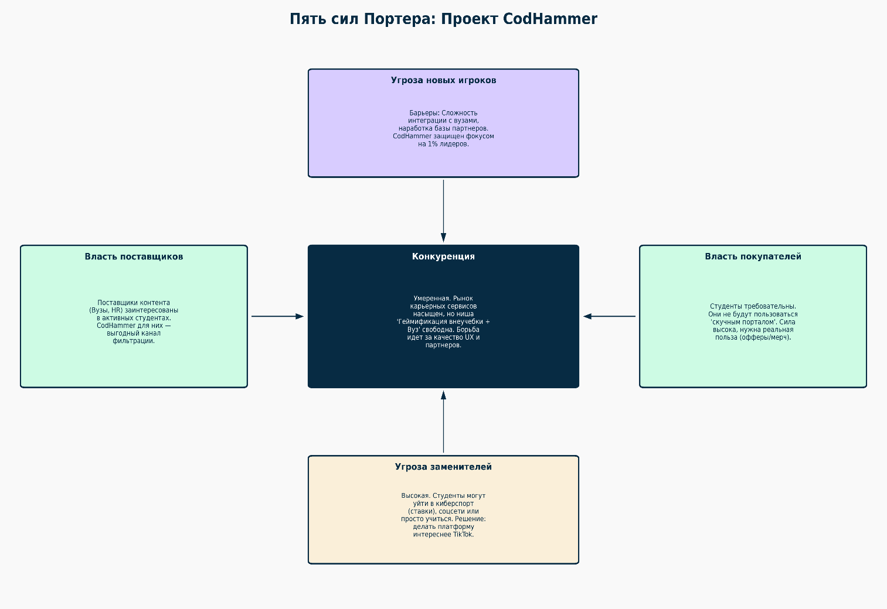
Рисунок 5.1 — Пять сил портера
Наиболее значительное давление на проект оказывает угроза со стороны товаров-заменителей (субститутов), уровень которой оценивается как высокий. Парадоксально, но главная опасность исходит не от прямых конкурентов в сфере EdTech, а от альтернативных способов проведения досуга. В условиях экономики внимания (Attention Economy) студент постоянно выбирает между инвестицией времени в свое будущее и получением мгновенного удовольствия. Индустрия киберспорта, социальные сети и букмекерские платформы, обладая колоссальными бюджетами и отточенными механиками вовлечения, создают мощный информационный шум, способный перетянуть внимание аудитории. Стратегическим ответом CodHammer на этот вызов является мимикрия под развлекательные сервисы: внедряя соревновательные механики, рейтинги и систему вознаграждений, платформа делает процесс карьерного развития таким же азартным и эмоционально насыщенным, как и компьютерная игра, тем самым нейтрализуя преимущество развлекательных субститутов.
В противовес этому, угроза появления новых игроков оценивается как низкая или средняя, что обусловлено наличием серьезных входных барьеров. Рынок студенческих сервисов характеризуется высокой инертностью и бюрократической сложностью: для полноценного запуска необходима глубокая техническая и юридическая интеграция с университетскими системами, а также наработка кредита доверия со стороны администрации вуза. Команда CodHammer уже преодолела этот барьер, выстроив рабочие отношения с ключевыми структурами университета, что создает «защитный ров», труднопреодолимый для внешних стартапов или даже крупных IT-гигантов, не имеющих доступа к внутренней экосистеме.
Баланс сил в отношениях с покупателями (студентами) и поставщиками (вузами и партнерами) складывается в пользу платформы благодаря ее роли уникального посредника. Рыночная сила студентов высока, так как они требовательны к качеству интерфейсов и реальной пользе продукта. CodHammer удовлетворяет их запрос, реализуя принцип «Одного окна», где объединены все возможности для самореализации, что снижает желание переключаться на разрозненные сервисы. В то же время, для поставщиков контента и вакансий платформа становится незаменимым инструментом фильтрации кадров, снижая их зависимость от неэффективных традиционных каналов поиска. Таким образом, проект занимает устойчивую позицию в центре экосистемы, минимизируя внешние риски за счет создания взаимной ценности для всех участников процесса.

6. ВОРОНКА ПРОДАЖ, КАНАЛЫ КОММУНИКАЦИИ И ПУТЬ КЛИЕНТА
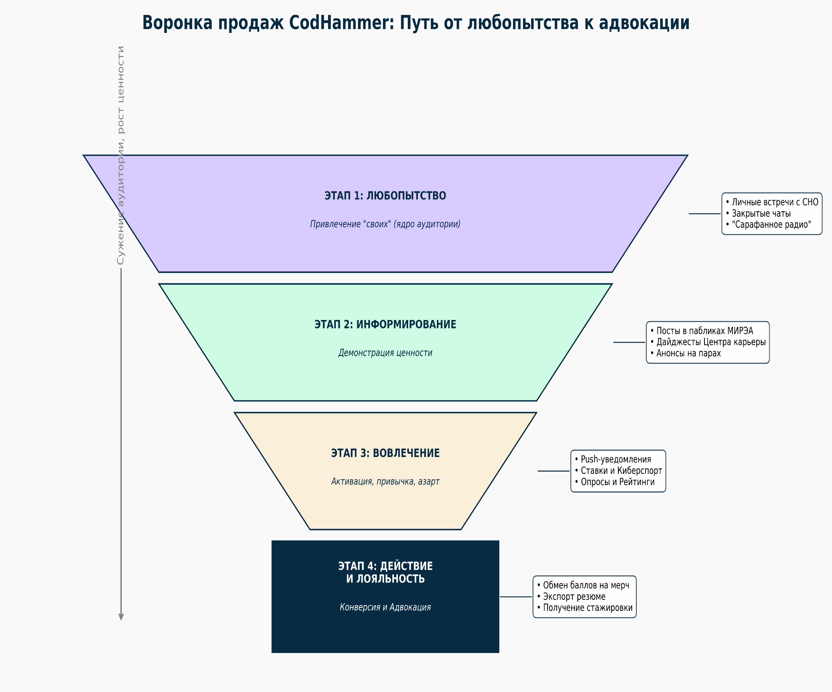
Рисунок 6.1 — Воронка продаж
Стратегия привлечения и удержания пользователей в проекте "CodHammer" строится не на массовой рекламе, а на глубокой интеграции в экосистему РТУ МИРЭА и поэтапном вовлечении целевой аудитории через доверенные каналы и партнерства. Воронка продаж представляет собой выверенный путь, на котором каждый шаг подкрепляется конкретной ценностью для студента.
Прежде чем перейти к стратегии привлечения аудитории, необходимо раскрыть внутреннюю логику работы платформы. Архитектура CodHammer спроектирована таким образом, чтобы удерживать пользователя в постоянном цикле «Действие — Вознаграждение». Вход в систему осуществляется через единую учетную запись университета (SSO), что снимает барьер регистрации и моментально верифицирует статус студента. Попадая на главный дашборд, пользователь видит не просто список мероприятий, а полноценную игровую среду, где его активность конвертируется в универсальную цифровую валюту.
Сценарии использования приложения вариативны и покрывают разные психотипы студентов. Для тех, кто нацелен на стабильное развитие, предусмотрен модуль «Мероприятия и Опросы»: здесь баллы начисляются гарантированно за факт посещения лекций (чекин по QR-коду) или участие в голосованиях по важным вопросам вуза. Однако для удержания более азартной аудитории, склонной к риску, внедрена механика «Киберспортивного тотализатора». Студент может рискнуть накопленным капиталом, сделав прогноз на исход университетского матча: верный прогноз приумножает баллы (x2), а ошибка ведет к их сгоранию. Это добавляет в использование приложения элемент эмоционального напряжения и азарта, характерный для индустрии развлечений.
Финальной точкой любого сценария становится «Магазин наград», где виртуальные достижения обретают физическую ценность — от фирменного мерча до карьерных офферов. Чтобы наглядно продемонстрировать, как эти механики (гарантированные награды, рисковые ставки и обмен) переплетаются в единую экосистему, ниже представлена схема пути пользователя в интерфейсе. (см. Рисунок 6.2)
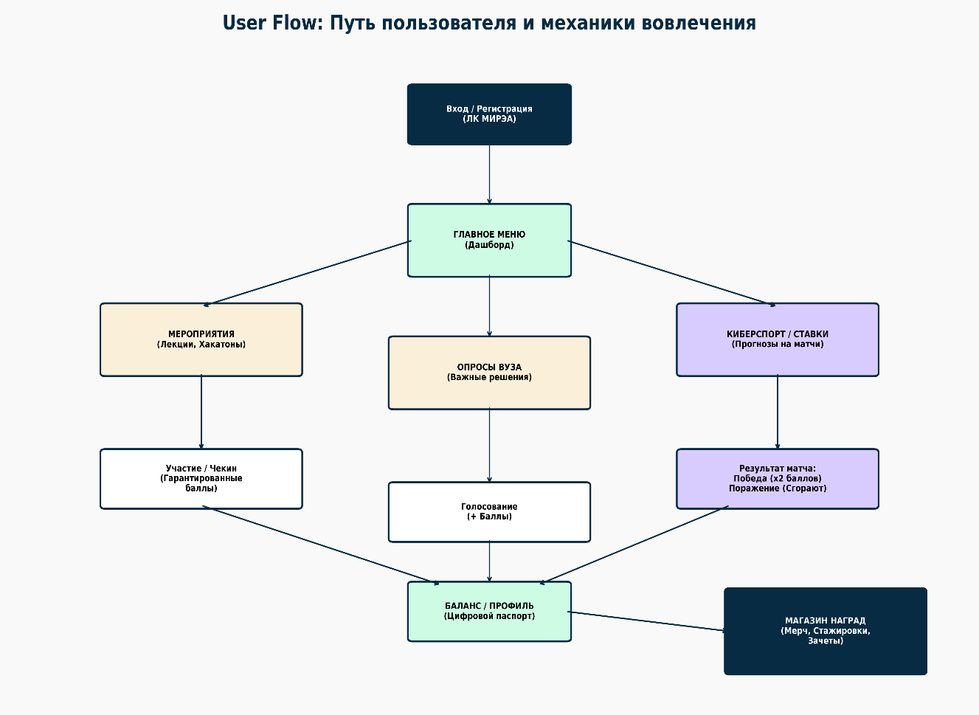
Рисунок 6.2 — User Flow

6.1 Любопытство (Привлечение внимания и формирование первичного доверия)
Для формирования начального интереса у «ядра» целевой аудитории, представленного примерно 1 % наиболее активных студентов — лидерами студенческих научных обществ и организаторами мероприятий, ключевым фактором становится не масштаб охвата, а уровень доверия. На данном этапе принципиально важно, чтобы коммуникация исходила не от абстрактного или неизвестного стартапа, а от представителей студенческого сообщества, воспринимаемых как «свои». Первичное информирование осуществляется через личные контакты и устные презентации на собраниях СНО и встречах активистов, что позволяет выстроить высокий кредит доверия, оперативно отвечать на возникающие вопросы и сразу вовлекать аудиторию в диалог. Дополнительно информация распространяется через закрытые Telegram-чаты студенческих сообществ, включая группы СНО, студенческих советов, киберклубов и профильных объединений, где сообщение воспринимается как личная рекомендация коллег, а не как рекламное объявление. Коммуникация на этом этапе строится вокруг слогана «Ищешь подработку? Построй вектор своей карьеры!», который напрямую апеллирует к ключевой потребности активного студента — поиску карьерных возможностей и профессионального роста. Существенную роль в реализации стратегии играют партнёры, прежде всего студенческие научные общества и студенческие советы, выступающие в роли гейткиперов и первых амбассадоров проекта: их лидеры становятся первыми пользователями, участвуют в тестировании пилотной версии приложения и формируют обратную связь, а их положительный опыт служит основой для дальнейшего органического распространения продукта. Аналогичную функцию выполняют технические сообщества, такие как «Киберклуб» и «Битва роботов», руководители и активные участники которых представляют собой идеальную стартовую аудиторию и обеспечивают соответствие продукта ожиданиям и запросам технически подготовленных студентов с самого начала.

6.2 Информирование (Демонстрация ценности и преимуществ)
На этапе превращения первичного любопытства в осознанный интерес задача заключается в том, чтобы подробно показать студентам, как CodHammer решает их реальные проблемы и какую конкретную выгоду они получают от использования платформы. Основное внимание уделяется демонстрации ценности через практические примеры: тематические посты в Telegram-каналах и пабликах МИРЭА публикуют анонсы мероприятий с конкретными бонусами, например: «Завтра в Центре карьеры — встреча с JetBrains, участники “Киберклуба” получают +50 баллов за посещение». Дополнительно студенты получают еженедельные дайджесты и рассылки через Telegram-бот и официальные каналы партнеров, такие как Центр карьеры, с персонализированными подборками ближайших событий и напоминаниями о возможности заработка баллов. Важным инструментом является сайт или страничка проекта в соцсетях, которая отвечает на ключевые вопросы пользователей: «Как накопить баллы?», «Какие компании с нами сотрудничают?», «Это действительно бесплатно?», предоставляя прозрачную и понятную информацию о функционале. Лайнер этого этапа — «CodHammer: от участия в мероприятиях до стажировки в IT-компании» — четко передает формулу «проблема–решение–результат», делая ценностное предложение наглядным. Партнёры играют ключевую роль: Центр карьеры МИРЭА выступает официальным валидатором проекта, подтверждая его легитимность и предоставляя доступ к карьерным мероприятиям и вакансиям, а организаторы хакатонов и конференций интегрируются в систему, гарантируя, что участие в их событиях будет вознаграждено баллами, превращая CodHammer из простого календаря мероприятий в полноценный инструмент учета и мотивации студенческой активности.

6.3 Вовлечение (Активация и формирование привычки)
На этапе превращения пользователя из пассивного наблюдателя в активного участника ключевой задачей становится формирование привычки регулярно заходить в приложение, участвовать в активностях и отслеживать свой прогресс. Для этого используются персонализированные push-уведомления и сообщения в боте, которые напоминают о предстоящих событиях, на которые пользователь зарегистрировался («До мероприятия осталось 24 часа, ни пуха ни пера!»), и информируют о новых возможностях, соответствующих его интересам («Появилось новое мероприятие на тему робототехники»). Внутри приложения внедряется система геймификации: уровни активности, внутренний магазин сначала с виртуальными, а затем с реальными призами, а также опросы за баллы мотивируют пользователей к регулярной вовлеченности. Дополнительно запускаются тематические недели и контент-маркетинговые активности — «Неделя карьеры», «Неделя киберспорта», стримы с экспертами, турниры, конкурсы и квизы, которые поддерживают интерес к платформе и демонстрируют практическую ценность участия. Сообщение этого этапа — «От баллов к реальным возможностям» — наглядно показывает пользователю связь между его действиями и конкретными выгодами. Партнёры играют важную роль в поддержании мотивации: компании предоставляют реальные призы для магазина, включая мерч, доступ к закрытым мастер-классам и консультации с HR-специалистами, делая систему накопления баллов осмысленной, а студенческие клубы и сообщества регулярно наполняют календарь событиями, создавая постоянные поводы для активности и начисления баллов.

6.4 Действие и Лояльность ("Покупка" и Адвокация)
На завершающем этапе цель состоит в том, чтобы студент достиг ключевого действия, ради которого пришел на платформу, и превратился в «адвоката бренда». Кульминацией пути пользователя становится обмен накопленных баллов на реальные ценности — мерч, зачеты или приглашения на стажировку, что наглядно демонстрирует эффективность и ценность всей системы. Важной функцией является экспорт портфолио, позволяющий студенту выгрузить верифицированный список своих достижений для резюме, превращая его активность в конкретный карьерный капитал. Дополнительно запускаются конкурсы историй успеха: пользователи делятся опытом, как CodHammer помог им в учебе или карьере, лучшие истории публикуются, а их авторы награждаются, создавая мощное социальное доказательство ценности платформы. Сообщение этапа — «Твоя активность — это капитал» — подчеркивает прямую связь между вовлеченностью студента и реальной выгодой, а отзывы формата «CodHammer помог мне найти стажировку, о которой я и мечтать не мог!» становятся инструментом привлечения новых пользователей. Партнёры играют ключевую роль в реализации этого этапа: работодатели и Центр карьеры обеспечивают выполнение главного обещания платформы, предоставляя стажировки и карьерные возможности лучшим студентам, что замыкает цикл и подтверждает работу CodHammer как эффективного карьерного лифта. Деканаты и преподаватели, признавая «зачеты автоматом» за баллы, демонстрируют полное доверие к системе со стороны университета, усиливая её легитимность. Таким образом, воронка взаимодействия CodHammer становится не просто маркетинговым инструментом, а органичной частью продуктовой стратегии, где каждый этап подкреплен действиями конкретных партнеров и направлен на создание измеримой ценности для пользователей.

7. ЭКОНОМИКА И ФИНАНСОВАЯ МОДЕЛЬ ПРОЕКТА
Экономическая модель "CodHammer" строится на принципах "бережливого стартапа" (Lean Startup). Ключевая стратегия заключается в минимизации затрат на привлечение пользователей (CAC) за счет глубокой интеграции в экосистему РТУ МИРЭА и органического роста через доверенные партнерские каналы. Это позволяет направить ресурсы на развитие продукта, а не на дорогостоящий маркетинг, что является критической ошибкой многих конкурентов на массовом рынке.

7.1 Структура расходов
Расходы проекта структурируются на постоянные и переменные в зависимости от их связи с объёмом продаж и пользовательской активностью. Постоянные затраты составляют около 351 000 рублей в месяц и включают расходы, которые не зависят от количества пользователей или реализованных услуг. Ключевую часть постоянных издержек формирует фонд оплаты труда в размере 320 000 рублей в месяц, включающий вознаграждение Team Lead, отвечающего за организацию процессов и стратегическое развитие проекта, backend-разработчика, обеспечивающего работу серверной части, frontend-разработчика, отвечающего за пользовательский интерфейс, а также DevOps-инженера, поддерживающего инфраструктуру. На начальном этапе реализации проекта данные расходы могут быть частично либо полностью компенсированы за счёт предоставления доли в проекте или покрыты грантовым финансированием. Помимо этого, учитываются инфраструктурные расходы в размере около 1 000 рублей в месяц, связанные с арендой облачных серверов для MVP-версии, при этом предполагается их постепенное увеличение по мере роста нагрузки. Также в структуру постоянных затрат входят прочие расходы в объёме 30 000 рублей в месяц, включающие оплату лицензий на программное обеспечение, сервисы для совместной работы, банковское обслуживание, а также базовые юридические и бухгалтерские услуги. Переменные затраты формируются пропорционально объёму продаж и напрямую связаны с операционной деятельностью проекта. К ним относятся расходы на производство и логистику мерчандайзинговой продукции, где себестоимость одной единицы, включая нанесение, упаковку и доставку, в среднем составляет 500 рублей, а также затраты на B2B-продажи в виде комиссии или бонусов менеджеру по продажам и расходов на подготовку коммерческих материалов, которые закладываются на уровне 5 % от стоимости рекламного слота.

7.2 Стоимость привлечения клиента (CAC) и альтернативные варианты
Расходы проекта подразделяются на постоянные и переменные, в зависимости от их зависимости от объёма продаж и пользовательской активности. Постоянные затраты составляют около 351 000 рублей в месяц и включают расходы, которые сохраняются независимо от количества пользователей или реализованных услуг. Основную их часть формирует фонд оплаты труда в размере 320 000 рублей в месяц, в который входят вознаграждения Team Lead, отвечающего за организацию работы и стратегическое развитие проекта, backend-разработчика, занимающегося серверной частью, frontend-разработчика, отвечающего за пользовательский интерфейс, а также DevOps-инженера, обеспечивающего стабильную работу инфраструктуры. На начальном этапе проекта данные затраты могут быть частично или полностью компенсированы за счёт предоставления доли в проекте либо покрыты грантовым финансированием. Дополнительно к этому учитываются инфраструктурные расходы в размере около 1 000 рублей в месяц, связанные с арендой облачных серверов для MVP-версии, при этом предполагается их рост по мере увеличения нагрузки. Также в структуру постоянных затрат входят прочие расходы в объёме 30 000 рублей в месяц, включающие оплату лицензий на программное обеспечение, сервисы для командной работы, банковское обслуживание, а также базовые юридические и бухгалтерские услуги. Переменные затраты формируются в зависимости от объёма продаж и напрямую связаны с операционной деятельностью проекта. К ним относятся расходы на производство и логистику мерчандайзинговой продукции, где себестоимость одной единицы, включая нанесение, упаковку и доставку, в среднем составляет 500 рублей, а также затраты на B2B-продажи, выражающиеся в виде комиссии или бонусов менеджеру по продажам и расходов на подготовку коммерческих материалов, которые закладываются на уровне 5% от стоимости каждого рекламного слота.

7.3 Модель монетизации (расширенная)
Проект предусматривает несколько потоков дохода, диверсифицируя риски.
B2B: Реклама мероприятий и вакансий (Основной канал): Продажа рекламных слотов компаниям, заинтересованным в целевой аудитории активных студентов. Цена слота (30 000 руб.) обоснована высоким качеством аудитории и ее вовлеченностью.
B2C: Продажа мерча (Дополнительный канал): Реализация брендированной продукции университета и компаний-партнеров.
B2B: Продажа аналитических отчетов (Перспективный канал): Предоставление анонимизированных данных для Центра карьеры МИРЭА или HR-отделов компаний. Пример отчета: "Анализ востребованности навыков среди студентов ИТ-специальностей на основе посещаемости мероприятий".
B2B: Комиссия за трудоустройство (HR-Tech модель): Получение процента или фиксированной платы от компании за каждого студента, успешно прошедшего стажировку и принятого на работу через платформу.
B2G (Business-to-Government): Университетская подписка: По мере развития платформа может быть предложена вузу как SaaS-решение для управления внеучебной деятельностью и сбора аналитики, что может финансироваться из бюджета университета.

7.4 Экономические параметры и точка безубыточности (BEP)
Для расчёта точки безубыточности используется показатель средневзвешенной маржинальности, учитывающий структуру доходов проекта. Маржа с одного рекламного слота формируется как разница между доходом в размере 30 000 рублей и переменными затратами, составляющими 1 500 рублей (5 % от выручки), в результате чего маржинальный доход равен 28 500 рублей. Маржа с одной единицы мерчандайзинговой продукции определяется как разница между доходом 1 000 рублей и переменными затратами в размере 500 рублей и составляет 500 рублей. В реалистичном сценарии общий доход проекта рассчитывается исходя из продажи 12 рекламных слотов и 20 единиц мерча и достигает 380 000 рублей в месяц. Совокупная маржа при этом составляет 352 000 рублей, из которых 342 000 рублей приходится на рекламные слоты и 10 000 рублей — на продажи мерча. Отношение общей маржи к общей выручке позволяет определить средневзвешенную маржинальность, которая составляет около 92,6 %, что наглядно представлено (см. Рисунок 7.1)
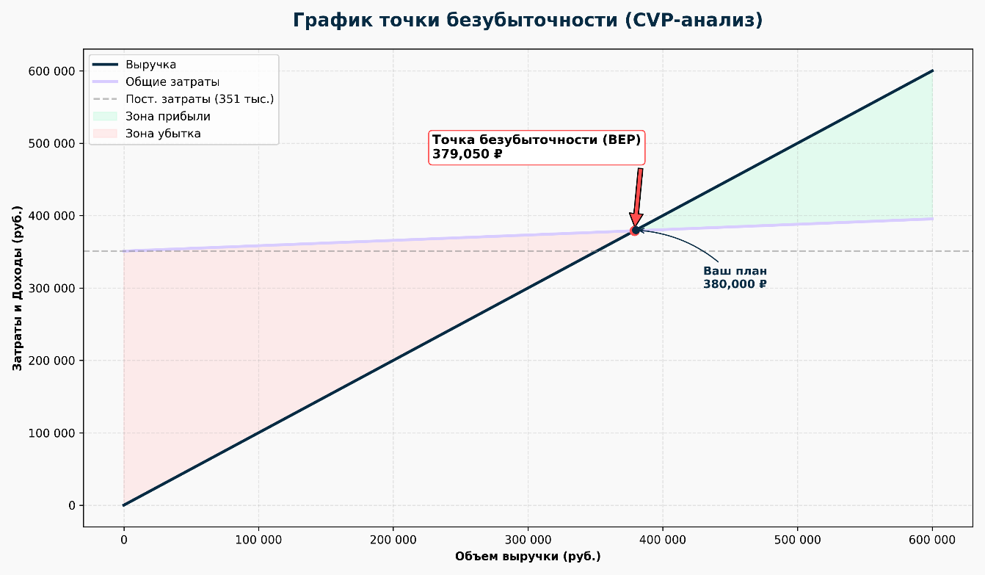
Рисунок 7.1 — CVP-анализ
Точка безубыточности (BEP):
BEP = Постоянные затраты / Коэффициент маржинального дохода
BEP = 351 000 руб. / 0.926 ≈ 379 050 руб./мес.
Это означает, что для покрытия всех расходов проекту необходимо генерировать около 379 050 рублей выручки в месяц, что практически соответствует реалистичному прогнозу.

7.5 Финансовые сценарии развития
Разберем три возможных сценария развития технологического проекта CodHammer. Ниже также есть обобщённая визуальная интерпретация сценариев. (см. Рисунок 7.2)

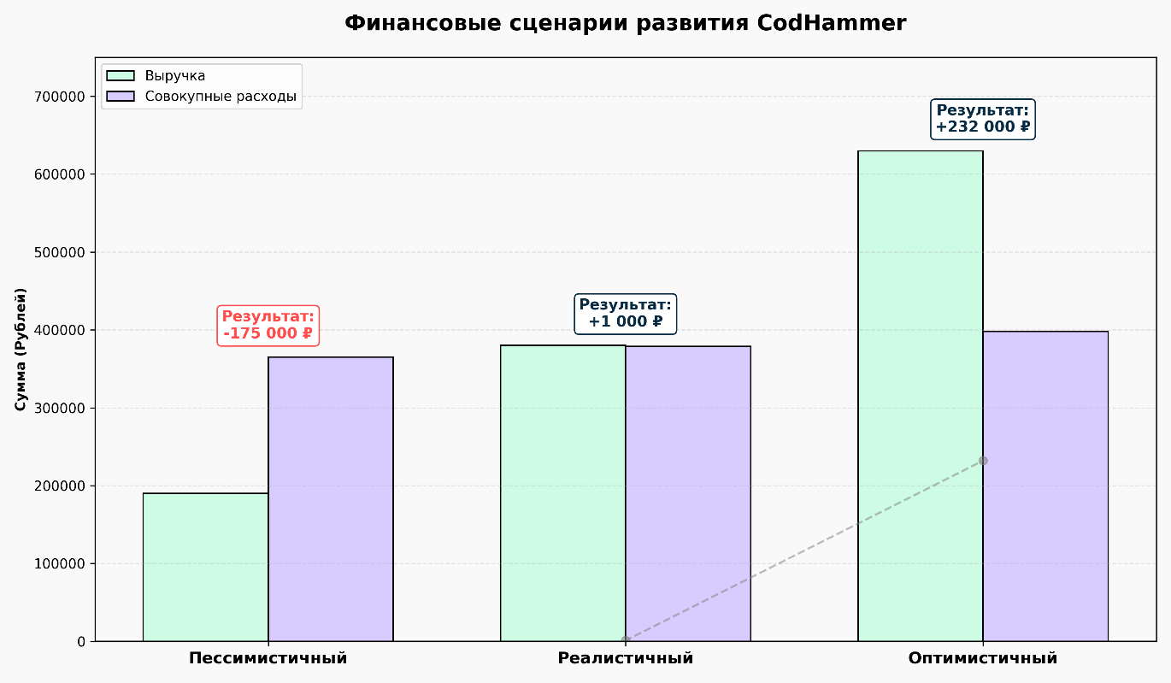
Рисунок 7.2 — Сценарии развития
У пессимистичного сценария в первые месяцы проекта наблюдаются трудности с привлечением B2B-партнёров, а также фиксируется низкий спрос на мерчандайзинговую продукцию, что напрямую отражается на финансовых показателях. В среднем в месяц реализуется 6 рекламных слотов и продаётся около 10 единиц мерча, что формирует выручку в размере 190 000 рублей, из которых 180 000 рублей приходится на рекламу и 10 000 рублей — на продажи мерча. При этом переменные затраты составляют 14 000 рублей в месяц, включая расходы на размещение рекламы и производство мерча. С учётом постоянных затрат в размере 351 000 рублей итоговый финансовый результат оказывается отрицательным и составляет минус 175 000 рублей в месяц, что свидетельствует о работе проекта в убыток на начальном этапе.
Если рассматривать реалистичный план при стабильном спросе со стороны HR-отделов компаний-партнёров и умеренном интересе к мерчандайзинговой продукции проект демонстрирует более сбалансированные финансовые показатели. В течение месяца реализуется в среднем 12 рекламных слотов и продаётся около 20 единиц мерча, что обеспечивает совокупную выручку в размере 380 000 рублей. Переменные затраты при таком объёме продаж составляют 28 000 рублей, включая расходы на размещение рекламы и производство мерча. С учётом постоянных затрат в размере 351 000 рублей итоговый финансовый результат достигает положительного значения в 1 000 рублей в месяц, что соответствует выходу проекта на уровень операционной безубыточности.
В самом оптимистичном варианте при высоком интересе со стороны B2B-партнёров, активном вовлечении студентов и запуске дополнительных каналов монетизации проект выходит на уверенный рост финансовых показателей. В течение месяца реализуется 18 рекламных слотов, что приносит 540 000 рублей, продаётся 40 единиц мерчандайзинговой продукции с выручкой 40 000 рублей, а также формируется доход в размере 50 000 рублей за счёт подготовки аналитического отчёта для вуза. Таким образом, общая месячная выручка достигает 630 000 рублей. Переменные затраты при данном объёме деятельности составляют 47 000 рублей, включая расходы на рекламные размещения и производство мерча. С учётом постоянных затрат в размере 351 000 рублей итоговый финансовый результат оказывается положительным и составляет 232 000 рублей в месяц, что свидетельствует о выходе проекта на стадию устойчивой прибыльности.

Таблица 7.1 — Сравнительная таблица сценариев
Показатель | Пессимистичный сценарий | Реалистичный сценарий (Базовый) | Оптимистичный сценарий
Предпосылки | Низкий спрос, трудности на старте | Стабильный спрос B2B, умеренный B2C | Активное вовлечение, запуск B2G (Вуз)
Объем продаж (Реклама) | 6 слотов | 12 слотов | 18 слотов
Объем продаж (Мерч) | 10 ед. | 20 ед. | 40 ед.
Доп. услуги (Отчеты) | — | — | 1 отчет
ВЫРУЧКА (Revenue) | 190 000 ₽ | 380 000 ₽ | 630 000 ₽
Постоянные расходы* | 351 000 ₽ | 351 000 ₽ | 351 000 ₽
Переменные расходы | 14 000 ₽ | 28 000 ₽ | 47 000 ₽
Итого расходы | 365 000 ₽ | 379 000 ₽ | 398 000 ₽
ФИНАНСОВЫЙ РЕЗУЛЬТАТ | -175 000 ₽ (Убыток) | +1 000 ₽ (Точка безубыточности) | +232 000 ₽ (Прибыль)
Рентабельность | -92% | 0.3% | 37%
Таким образом, экономическая модель проекта демонстрирует устойчивость. Даже в реалистичном сценарии проект быстро достигает точки безубыточности, а оптимистичный сценарий показывает значительный потенциал для роста и получения прибыли, которая может быть реинвестирована в дальнейшее развитие продукта.

8. МОДЕЛЬ МОНЕТИЗАЦИИ
Финансовая стратегия проекта CodHammer базируется на гибридной модели монетизации с доминированием B2B-сегмента, что является осознанным стратегическим выбором для минимизации рисков. В отличие от большинства образовательных стартапов, пытающихся продавать подписки студентам с низкой платежеспособностью, CodHammer монетизирует не самого пользователя, а внимание и доступ к целевой аудитории. Основным активом платформы становится база данных верифицированных достижений активных студентов, доступ к которой представляет высокую ценность для работодателей. Данный подход обеспечивает прогнозируемый поток выручки, не зависящий от сезонных колебаний стипендий или желания студентов платить за контент.
Ключевым драйвером доходности выступает рекламная интеграция партнеров (B2B), формирующая порядка 95% совокупной выручки. Прогнозный расчет строится на реализации 12 рекламных слотов в месяц по средней ставке 30 000 рублей. Данная стоимость является конкурентной по сравнению с тарифами крупных HR-порталов, предоставляя партнерам — технологическим компаниям и HR-брендам — не просто охват, а прямой выход на сегментированную аудиторию «лидеров мнений» и активистов вуза. Этот канал генерирует стабильный денежный поток в размере 360 000 рублей ежемесячно, покрывая операционные расходы на поддержание серверов и административной команды.
Вспомогательным каналом монетизации (B2C) является реализация брендированной продукции (мерча). Несмотря на меньшую долю в структуре выручки (около 5%, или 20 000 рублей в месяц при продаже 20 единиц), данный сегмент выполняет важную маркетинговую функцию. Мерч CodHammer служит инструментом повышения лояльности и вирального охвата: студенты, использующие продукцию бренда, становятся амбассадорами платформы в офлайн-среде. Таким образом, совокупная прогнозная выручка проекта достигает 4,56 млн рублей в годовом исчислении. Эта цифра, подкрепленная низкой расходной частью благодаря виральному росту, обеспечивает проекту высокую маржинальность и устойчивость, выгодно отличая его от убыточных конкурентов с раздутыми маркетинговыми бюджетами.

Таблица 8.1 — Модель монетизации
Канал монетизации | Целевой клиент | Единица продажи (Unit) | Цена за ед., руб. | Объем продаж / мес. | Выручка / мес., руб. | Доля в выручке
Рекламные интеграции | B2B (Компании-партнеры, HR) | Рекламный слот / Пост | 30 000 | 12 | 360 000 | 94,7%
Продажа мерча | B2C (Студенты) | Единица продукции (Худи/Футболка) | 1 000 (маржа) | 20 | 20 000 | 5,3%
ИТОГО |  |  |  |  | 380 000 | 100%
Прогнозная выручка (380 000 руб./мес.):
Основным источником дохода проекта выступает реклама мероприятий в формате B2B, предполагающая продажу в среднем 12 рекламных слотов в месяц компаниям-партнёрам по цене 30 000 рублей за один слот, что обеспечивает выручку в размере 360 000 рублей в месяц. Дополнительным каналом монетизации является продажа мерчандайзинговой продукции в сегменте B2C, в рамках которого реализуется около 20 единиц мерча ежемесячно со средним доходом 1 000 рублей за единицу, что формирует дополнительную выручку в размере 20 000 рублей в месяц. (см. Рисунок 8.1)
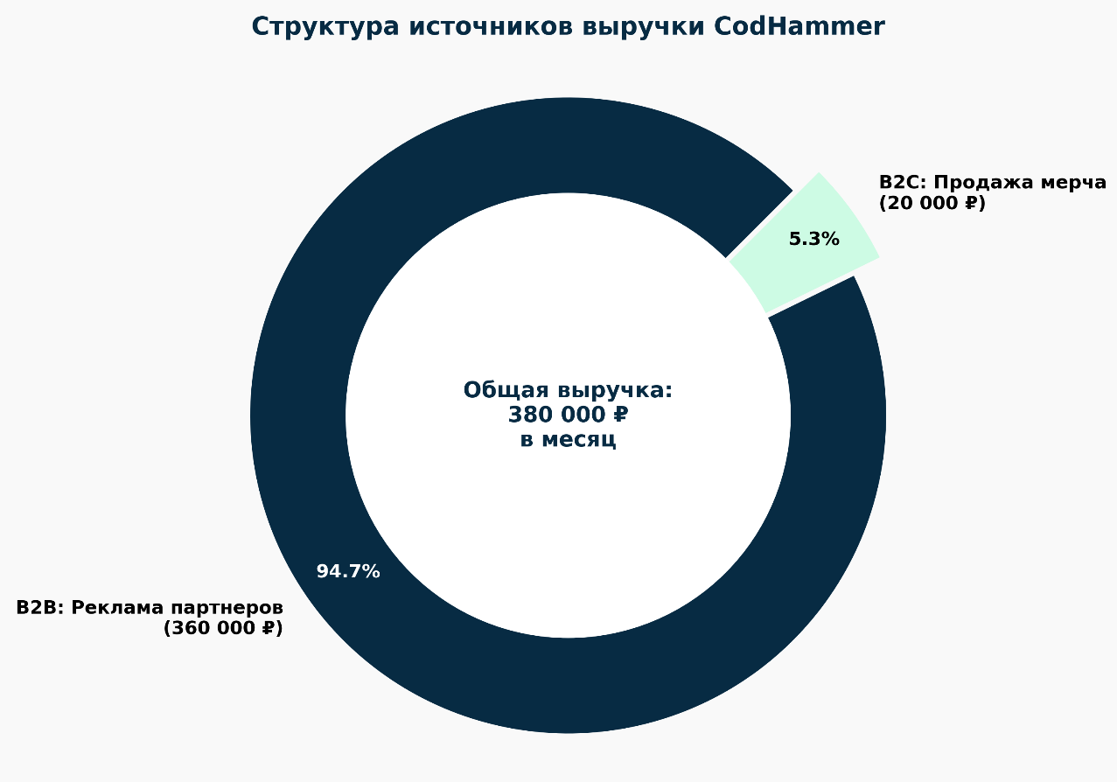
Рисунок 8.1 — Структура источников выручки
Таким образом, прогнозная годовая выручка составляет 4.56 млн руб., что в несколько раз превышает показатели некоторых действующих игроков рынка и обеспечивает устойчивую финансовую модель.

9. ЗАПУСК ПРОЕКТА
Реализация проекта выстроена в соответствии с тремя параллельными треками: стратегическим (бизнес-логика), техническим (разработка) и маркетинговым (продвижение). Данный подход позволяет синхронизировать готовность продукта с ожиданиями аудитории и бизнес-целями. Текущий статус проекта (на декабрь 2025 года) характеризуется завершением этапа валидации гипотез и активной фазой технической реализации серверной части.

9.1 Стратегическая дорожная карта: От прототипа к MLP
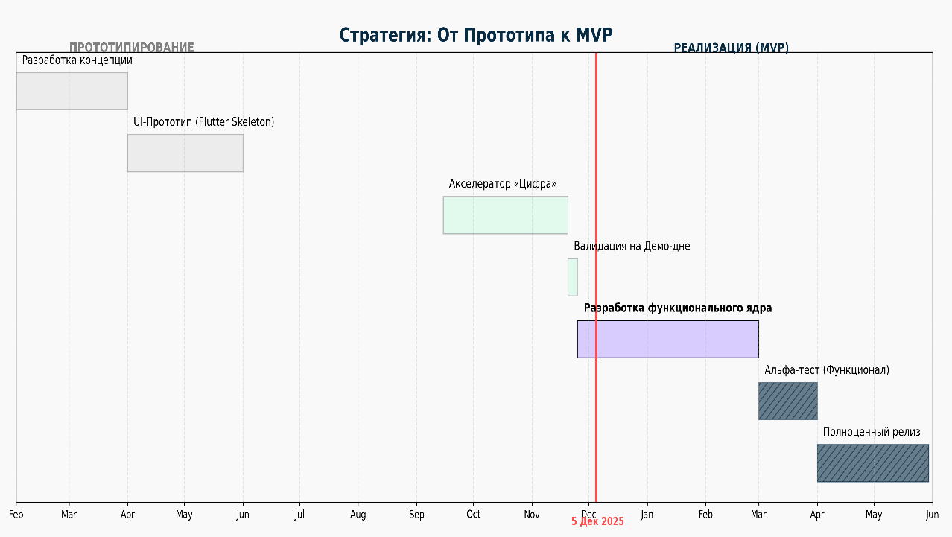
Рисунок 9.1 — Дорожная карта от прототип к MLP
Первый этап жизненного цикла проекта (Весна – Лето 2025) был посвящен концептуализации и созданию визуального прототипа. В этот период была сформулирована гипотеза о необходимости геймификации внеучебной деятельности и разработан интерактивный макет (UI-прототип), который позволял демонстрировать пользовательский путь инвесторам и потенциальным партнерам, не имея под собой программной логики. Это позволило с минимальными затратами подтвердить интерес со стороны студенческого сообщества.
Ключевой вехой развития стала осень 2025 года, ознаменованная участием проекта в акселераторе «Цифра». Прохождение акселерационной программы позволило трансформировать идею в бизнес-модель: были пересмотрены каналы монетизации с упором на B2B-сегмент и уточнены метрики успеха. Кульминацией этого этапа стало выступление команды на Демо-дне в Ярославле (ноябрь 2025), где проект получил экспертную оценку и первые предварительные договоренности с партнерами. Успешный питчинг подтвердил жизнеспособность концепции «Цифрового паспорта репутации».
Текущий стратегический этап (Зима 2025/2026) сфокусирован на трансформации прототипа в MLP (Minimum Lovable Product). Получив обратную связь от экспертов на Демо-дне, команда приняла решение сместить фокус с широкого функционала на глубокую проработку ядра: системы начисления баллов и магазина наград. Задача этого периода — обеспечить не просто работоспособность, а эмоциональную привлекательность продукта для удержания первых пользователей.
Финальный этап, запланированный на весну 2026 года, предполагает «мягкий запуск» (Soft Launch). В марте-апреле начнется закрытое внедрение системы для ограниченной группы лидеров СНО и киберклуба. Цель этой фазы — отладить бизнес-процессы (верификацию достижений, выдачу мерча) в реальных условиях перед полноценным коммерческим релизом и масштабированием на весь вуз в мае 2026 года.

9.2 Техническая дорожная карта: Архитектура и Разработка
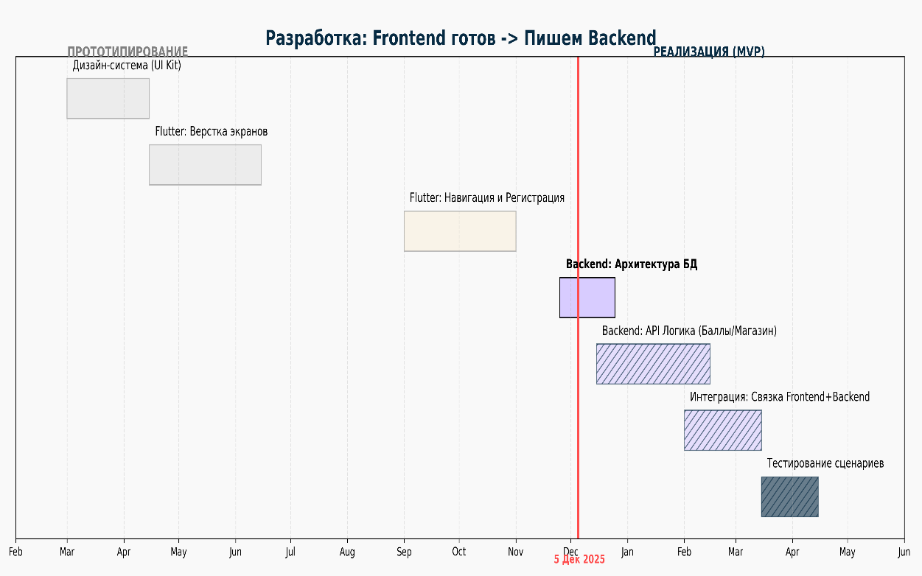
Рисунок 9.2 — Дорожная карта архитектуры и разработки
Техническая реализация проекта началась с создания клиентской части (Frontend) на фреймворке Flutter. В весеннем семестре 2025 года и летом была проделана работа по верстке экранов, созданию дизайн-системы (UI Kit) и реализации логики навигации. К моменту выступления на Демо-дне в Ярославле приложение представляло собой полнофункциональную оболочку: пользователь мог зарегистрироваться, пройти онбординг и перемещаться между разделами, однако данные были статичны, а баллы не начислялись и не списывались.
С декабря 2025 года разработка перешла в наиболее трудоемкую фазу — реализацию серверной части (Backend). Текущий приоритет — проектирование отказоустойчивой архитектуры базы данных, способной хранить историю транзакций (начисление/списание баллов) и сложные связи между сущностями (студент — мероприятие — достижение). Ведется разработка API-методов для модулей «Магазин» и «Рейтинг», которые станут «мозгом» системы, оживляющим существующий интерфейс.
Следующим критическим шагом (Февраль – Март 2026) станет интеграция Frontend и Backend. На этом этапе будет настроена система авторизации через JWT-токены, обеспечена синхронизация данных в реальном времени и подключена админ-панель для управления контентом. Это превратит разрозненные части кода в единый работающий механизм.
Завершающий блок технической карты — комплексное тестирование (QA) перед релизом. В апреле 2026 года запланировано проведение нагрузочного тестирования и проверка сценариев безопасности (anti-fraud), чтобы исключить возможность накрутки баллов, так как они имеют реальную материальную ценность (обмен на мерч). Только после успешного аудита безопасности будет открыт доступ для массового пользователя.

9.3 Маркетинговая дорожная карта: Построение комьюнити
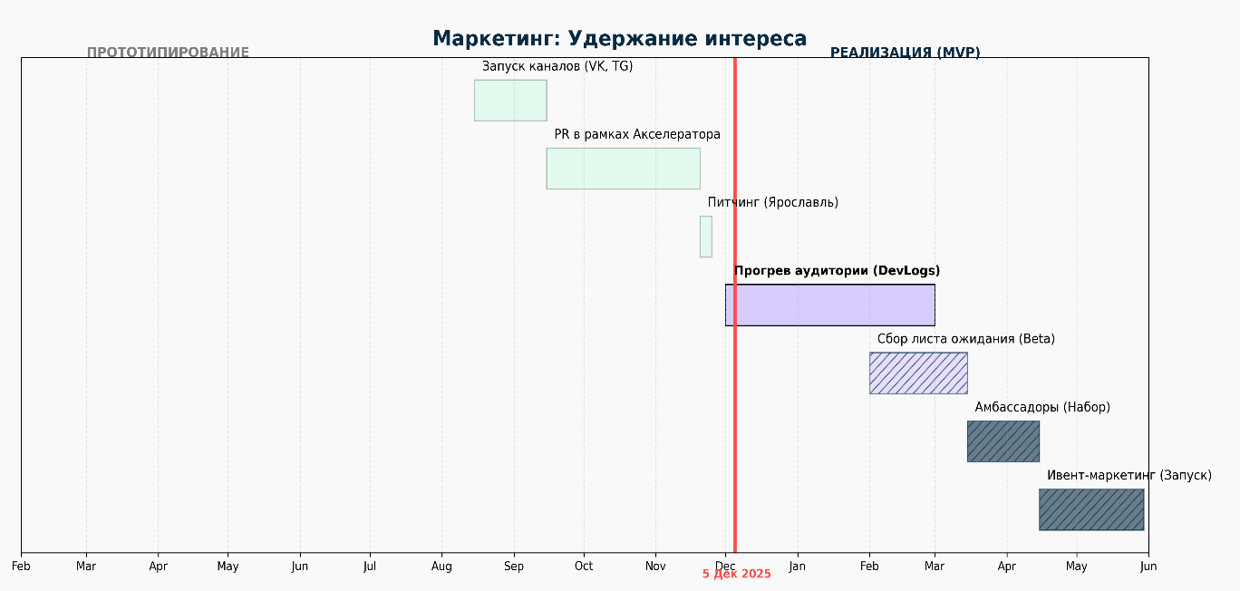
Рисунок 9.3 — Дорожная карта построение комьюнити
Маркетинговая стратегия CodHammer строится на принципе «Community First» — создание аудитории до запуска продукта. В августе-сентябре 2025 года были запущены официальные каналы в Telegram и VK, которые стали точками кристаллизации ядра аудитории. Участие в акселераторе «Цифра» использовалось как мощный инфоповод: команда транслировала процесс развития стартапа в формате «Building in public» (строим публично), что обеспечило высокий уровень доверия и вовлеченности подписчиков.
После питчинга в Ярославле (ноябрь 2025), который принес проекту медийную узнаваемость, маркетинговая активность перешла в фазу удержания интереса («Прогрев»). Поскольку техническая разработка бэкенда занимает несколько месяцев, основной задачей стало сохранение внимания аудитории без возможности дать им готовый продукт. Для этого используется формат DevLogs (Дневники разработки) — регулярная публикация инсайдов, опросов по выбору дизайна мерча и тизеров будущего функционала.
С февраля 2026 года начнется сбор листа ожидания (Waitlist) для бета-тестирования. Доступ к ранней версии будет позиционироваться как привилегия для самых активных подписчиков соцсетей. Это создаст искусственный дефицит и повысит ценность регистрации.
Финальная стадия продвижения (Апрель – Май 2026) включает запуск амбассадорской программы и Event-маркетинг. Лидеры студенческих советов и старосты групп, привлеченные через личные контакты, станут первыми евангелистами платформы. Параллельно будет проведено первое офлайн-мероприятие с использованием механик приложения (например, «Карьерный спиддейтинг»), что станет официальным стартом работы экосистемы CodHammer в вузе.

10. ПРОДУКТОВАЯ ЛИНЕЙКА
Пользовательский интерфейс приложения CodHammer спроектирован по принципу «нижней навигации» (Bottom Navigation Bar) и состоит из четырех ключевых разделов (экранов), каждый из которых закрывает определенную потребность студента: от социализации и развлечения до карьеры и учебы.

10.1 Экран «Календарь событий» (Event Feed)
Это стартовая точка входа в экосистему. Раздел представляет собой интерактивную ленту всех активностей вуза и партнеров. (см. Рисунок 10.1)
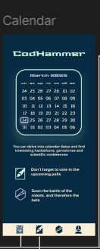
Рисунок 10.1 — Календарь
Функционал: Пользователь видит карточки мероприятий (хакатоны, лекции, мастер-классы, дни открытых дверей) с возможностью фильтрации. Ключевая особенность — встроенная кнопка регистрации, которая позволяет записаться на ивент в один клик, минуя сторонние Google-формы.
Ценность: Для студента это избавление от информационного шума, а для организаторов — инструмент повышения доходимости (за счет push-уведомлений о начале события).

10.2 Экран «Опросы и Голосования» (Feedback Loop)
Специальный раздел, направленный на вовлечение студентов в жизнь университета и сбор обратной связи. (см. Рисунок 10.2)
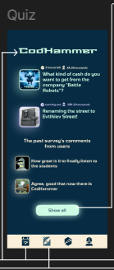
Рисунок 10.2 — Опросы
Функционал: Здесь размещаются актуальные опросы от администрации и студсовета (например, «Качество питания в столовой» или «Выбор хедлайнера на выпускной»).
Механика: Это самый быстрый способ заработать баллы («фарминг»). Студент тратит 30 секунд на ответ и гарантированно получает начисление XP. Это формирует привычку заходить в приложение ежедневно.

10.3 Экран «Киберспорт и Предикты» (Esports Zone)
Уникальный раздел, отличающий CodHammer от скучных учебных приложений. Он легализует интерес студентов к геймингу внутри вузовской среды. (см. Рисунок 10.3.1)
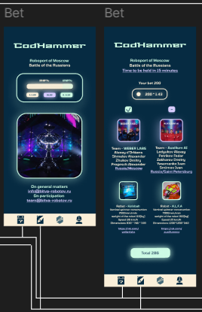
Рисунок 10.3 — Ставки
Функционал: Агрегатор киберспортивных турниров (Dota 2, CS2, Valorant), проходящих внутри вуза или при поддержке партнеров.
Механика вовлечения: Реализована система предиктов (прогнозов) на исходы матчей. Студенты могут ставить заработанные на лекциях баллы на победу любимых команд. Это безопасная имитация беттинга: проигрыш списывает виртуальные баллы, но выигрыш увеличивает капитал для покупки реальных призов. Это удерживает азартную аудиторию внутри полезного приложения.

10.4 Экран «Профиль и Магазин» (Ecosystem Hub)
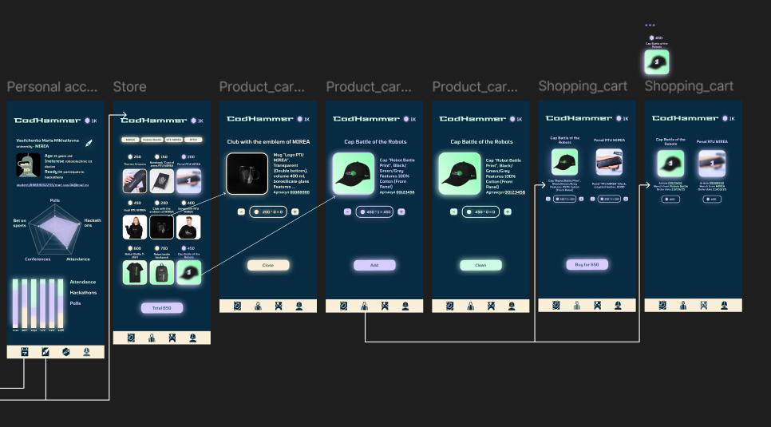
Рисунок 10.4 — Профиль и Магазин
Центральный хаб, объединяющий достижения и вознаграждения.
Профиль пользователя: Динамическое портфолио, где отображается уровень (Level), статистика посещений и накопленный баланс баллов. Это «лицо» студента для потенциального работодателя.
Внутренний Магазин (Store): Витрина, доступная по кнопке из профиля, где происходит конвертация баллов. Ассортимент делится на три уникальные категории:
Физические товары: Брендированный мерч вуза и партнеров (худи, футболки, термокружки).
Академические привилегии: Уникальная возможность обменять баллы на «зачет-автомат» или дополнительные баллы по непрофильным предметам (при согласовании с кафедрой).
Карьерные бусты: Покупка «Fast Track» на собеседование в IT-компанию или приглашение на закрытый бизнес-завтрак.

11.АРХИТЕКТУРА ПРОДУКТОВЫХ МОДУЛЕЙ И СИНЕРГЕТИЧЕСКИЙ ЭФФЕКТ
Продуктовая линейка приложения CodHammer спроектирована не как набор изолированных утилит, а как единая самоподдерживающаяся экосистема. Развитие модулей происходит последовательно, однако ключевая ценность для пользователя и бизнеса формируется именно за счет их перекрестного опыления (Cross-pollination). Архитектура выстроена вокруг четырех функциональных блоков, создающих замкнутый цикл пользовательской активности (User Journey).

11.1 Генерация активности (Календарь и Опросы)
Основой системы выступают модули «Календарь мероприятий» и «Опросы». Они решают базовую проблему информационной разрозненности, агрегируя хакатоны, лекции и голосования в одном интерфейсе. Однако в экосистеме CodHammer они выполняют функцию «майнинга» внутренней валюты. Если в обычных приложениях просмотр расписания — это рутина, то здесь это способ заработка капитала. Студент понимает: каждое посещенное мероприятие и каждый пройденный опрос — это актив, который будет монетизирован. Это превращает пассивное потребление информации в активное действие.

11.2 Удержание и вовлечение (Киберспорт и Предикты)
Уникальным компонентом архитектуры является модуль «Киберспорт». Он служит "крючком" (Hook) для широкой аудитории студентов, которые обычно игнорируют академические приложения. Механика прогнозов на матчи выполняет важнейшую экономическую функцию — она создает дефицит баллов. Студенты, движимые азартом, тратят заработанные баллы на прогнозы. В случае проигрыша у них возникает потребность восполнить баланс, что принудительно возвращает их в первый модуль — к полезным активностям (посещению лекций и опросам). Так развлечение работает на пользу образованию.

11.3 Накопление и Верификация (Профиль)
Все действия пользователя оседают в модуле «Профиль», который трансформируется в «Цифровой паспорт» студента. В отличие от декларативных резюме на HeadHunter, где навыки указываются произвольно, портфолио в CodHammer строится на блокчейн-принципе: запись о достижении появляется только после верификации системой или организатором. Это обеспечивает высокий уровень доверия (Trust Rate) со стороны работодателей. Профиль не просто показывает, "какой я хороший", он доказывает это через историю транзакций и участия.

11.4 Конвертация ценности (Магазин и Карьера)
Кульминацией архитектуры проекта выступает «внутренний магазин», представляющий собой ключевую точку, в которой виртуальная активность пользователей трансформируется в осязаемую ценность. Его ассортимент намеренно сформирован как диверсифицированный, что позволяет охватить различные типы мотивации студентов. Материальная составляющая реализуется через брендированный мерч, такой как худи и футболки, который способствует формированию лояльности к бренду вуза и укреплению его идентичности. Академическая мотивация поддерживается за счёт возможности приобретения академических поощрений, включая автоматический зачёт или дополнительные баллы по дисциплинам, реализуемых посредством интеграции с профильными кафедрами, что является одним из наиболее сильных стимулов для студентов, ориентированных на учебные результаты. Карьерная мотивация обеспечивается предложениями в виде «Fast Track» — ускоренного прохождения собеседования, а также участия в мероприятиях формата завтрака с ментором из IT-компании, что делает данный раздел магазина особенно привлекательным для студентов, нацеленных на профессиональное развитие.

11.5 Вывод о синергии:
Архитектура CodHammer построена на модели поведенческого кольца, в рамках которой пользователь последовательно проходит взаимосвязанные этапы вовлечения и мотивации. Изначально студент приходит в систему из любопытства, привлекаясь такими элементами, как киберспорт или мерч, после чего начинает расходовать внутренние ресурсы, используя механизмы предиктов. Для их восполнения он вынужден проявлять социальную активность, участвуя в событиях календаря и опросах, что стимулирует регулярное взаимодействие с платформой. В результате этой активности у пользователя формируется подтверждённое портфолио достижений, аккумулируемое в профиле, а финальным этапом становится получение реальной, ощутимой награды — через внутренний магазин или карьерные возможности, что замыкает поведенческий цикл и обеспечивает устойчивую вовлечённость. (см. Рисунок 11.1)
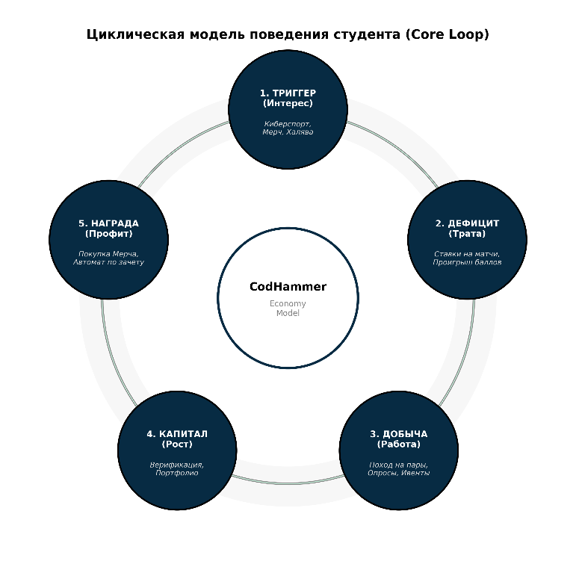
Рисунок 11.1- Core Loop

12. СТРАТЕГИЯ ДАЛЬНЕЙШЕГО РАЗВИТИЯ И МАСШТАБИРОВАНИЯ ПРОЕКТА
После успешного завершения трех начальных фаз запуска и достижения точки операционной безубыточности, проект "CodHammer" перейдет на следующий этап своего жизненного цикла, направленный на масштабирование команды, усиление маркетингового присутствия и расширение функциональных возможностей платформы. Данная стратегия развития предполагает не только количественный рост, но и качественное укрепление позиций проекта как внутри РТУ МИРЭА, так и за его пределами. Ключевым шагом станет оптимизация организационно-правовой структуры: планируется переход на Патентную систему налогообложения (ПСН) для индивидуальных предпринимателей. Этот налоговый режим, регулируемый статьей 346.43 Налогового кодекса РФ, является оптимальным для IT-бизнеса с предсказуемым доходом и небольшим штатом, так как он позволяет уплачивать фиксированную стоимость патента вместо процента от выручки, что существенно упрощает финансовое планирование и снижает налоговую нагрузку.
Одновременно с юридической оптимизацией планируется расширение команды разработчиков за счет привлечения четырех стажеров, что увеличит общую численность команды до восьми человек. Поиск и отбор кандидатов будет осуществляться непосредственно через саму платформу CodHammer, что станет наглядной демонстрацией ее эффективности. Для этой цели будет разработан специализированный карьерный лендинг, интегрированный с приложением, где будут размещены тестовые задания и описание вакансий. Привлечение стажеров позволит без значительного увеличения фонда оплаты труда ускорить разработку новых модулей, таких как продвинутая аналитика для B2B-партнеров и инструменты для командной работы над проектами внутри приложения. Это также полностью соответствует социальной миссии проекта — предоставлению студентам реального опыта работы в IT-стартапе.
Параллельно будет усилена стратегия информационного взаимодействия с аудиторией, направленная на укрепление бренда и привлечение как новых пользователей, так и B2B-партнеров. Коммуникация в социальных сетях ВКонтакте и Telegram перейдет от простого анонсирования мероприятий к формату полноценного комьюнити-менеджмента, включающего проведение прямых эфиров с экспертами, публикацию историй успеха студентов, нашедших работу через платформу, и организацию интерактивных конкурсов. Особое внимание будет уделено контент-маркетингу на профессиональных площадках. Планируется регулярная публикация технических статей на платформе "Хабр", в которых команда будет делиться опытом разработки проекта. Статьи на темы вроде "Как мы создали 'цифровой паспорт студента' на Go и Flutter" или "Опыт интеграции API университетских сервисов" позволят не только привлечь внимание потенциальных стажеров и разработчиков, но и зарекомендовать проект как серьезное технологическое решение в глазах будущих B2B-клиентов и инвесторов.

ЗАКЛЮЧЕНИЕ
В рамках данной курсовой работы была успешно решена задача по разработке концепции и технико-экономического обоснования инновационной цифровой платформы "CodHammer", нацеленной на повышение внеучебной вовлеченности студентов и содействие их карьерному развитию в IT-сфере. Проведенный анализ подтвердил высокую актуальность проекта, который является своевременным ответом на существующий разрыв между академическим образованием и практическими требованиями современного рынка труда, что подтверждается исследованиями НИУ ВШЭ и аналитическими отчетами ведущих рекрутинговых платформ.
В ходе работы был проведен всесторонний анализ рынка, который выявил свободную нишу для студентоцентричного продукта, интегрированного в экосистему конкретного вуза. В отличие от существующих на рынке EdTech-решений, которые либо сфокусированы на академическом процессе, либо страдают от неэффективных бизнес-моделей с высокой стоимостью привлечения массовой аудитории, CodHammer предлагает устойчивую модель, основанную на B2B-партнерствах и органическом росте. Разработанная концепция продукта, включающая модули календаря мероприятий, верифицированного портфолио, геймификации и внутреннего магазина, напрямую решает выявленные в ходе опроса проблемы студентов: разрозненность информации, отсутствие мотивации и сложности с подтверждением практического опыта. Обоснован выбор технологического стека, где фреймворк Flutter обеспечивает быструю кроссплатформенную разработку, а язык Go — высокую производительность и масштабируемость серверной части.
Финансовая модель проекта продемонстрировала его экономическую жизнеспособность. За счет стратегии нулевых затрат на привлечение первых пользователей и фокуса на B2B-монетизации, проект достигает точки безубыточности в реалистичном сценарии развития уже в первые месяцы после полноценного запуска. Разработанные финансовые сценарии — пессимистичный, реалистичный и оптимистичный — показывают как устойчивость модели к рыночным колебаниям, так и значительный потенциал для получения прибыли при успешной реализации маркетинговой стратегии.
Таким образом, по итогам проделанной работы можно сделать вывод, что проект "CodHammer" представляет собой комплексное, востребованное и экономически обоснованное решение. Его реализация позволит не только повысить вовлеченность студентов РТУ МИРЭА во внеучебную деятельность, но и создаст эффективный карьерный лифт, формируя кадровый резерв для высокотехнологичных компаний. Все поставленные во введении задачи были выполнены: проведен анализ рынка и аудитории, разработана детальная продуктовая и финансовая стратегия, а также намечены конкретные шаги по запуску и дальнейшему масштабированию проекта.

СПИСОК ИСПОЛЬЗОВАННЫХ ИСТОЧНИКОВ
1. Российская Федерация. Законы. Налоговый кодекс Российской Федерации (часть вторая) [Текст] : федер. закон : [от 05.08.2000 № 117-ФЗ : в ред. от 08.08.2024]. – М. : СПС «КонсультантПлюс», 2024.
2. Российская Федерация. Законы. О персональных данных [Текст] : федер. закон : [от 27.07.2006 № 152-ФЗ : в ред. от 06.02.2023]. – М. : Собрание законодательства РФ. – 2006. – № 31 (ч. 1). – Ст. 3451.
3. Российская Федерация. Законы. Об образовании в Российской Федерации [Текст] : федер. закон : [от 29.12.2012 № 273-ФЗ : в ред. от 08.08.2024]. – М. : Российская газета. – 2012. – № 303.
4. Аналитический отчет «Российский рынок EdTech: итоги 2023 и прогнозы 2024» [Текст]. – М. : Smart Ranking, 2024. – 45 с.
5. Вербах, К. Вовлекай и властвуй. Игровое мышление на службе бизнеса [Текст] / К. Вербах, Д. Хантер. – М. : Манн, Иванов и Фербер, 2015. – 224 с.
6. Донован, А. Язык программирования Go [Текст] / А. Донован, Б. Керниган. – М. : Вильямс, 2022. – 432 с.
7. Исаева, Е. В. Геймификация в образовании: современные тренды и перспективы [Текст] // Высшее образование в России. – 2023. – Т. 32, № 4. – С. 115–125.
8. Клепинин, Д. А. Разработка приложений на Python и Go в высоконагруженных системах [Текст] / Д. А. Клепинин. – СПб. : Питер, 2024. – 320 с. (Доп. источник)
9. Кузнецов, А. А. Проблемы трудоустройства выпускников технических вузов в условиях цифровой экономики [Текст] // Вопросы образования. – 2024. – № 1. – С. 45–62.
10. Мартин, Р. Чистая архитектура. Искусство разработки программного обеспечения [Текст] / Р. Мартин. – СПб. : Питер, 2021. – 352 с. (Доп. источник)
11. Ньюмен, С. Создание микросервисов [Текст] / С. Ньюмен. – СПб. : Питер, 2023. – 624 с.
12. Остервальдер, А. Построение бизнес-моделей: настольная книга стратега и новатора [Текст] / А. Остервальдер, И. Пинье. – М. : Альпина Паблишер, 2021. – 288 с.
13. Портер, М. Конкурентная стратегия: методика анализа отраслей и конкурентов [Текст] / М. Портер. – М. : Альпина Паблишер, 2020. – 453 с.
14. Рис, Э. Бизнес с нуля. Метод Lean Startup для быстрого тестирования идей и выбора бизнес-модели [Текст] / Э. Рис. – М. : Альпина Паблишер, 2022. – 256 с.
15. Роджерс, Э. Диффузия инноваций [Текст] / Э. Роджерс. – М. : Попурри, 2019. – 568 с.
16. Тренды рынка труда для молодых специалистов 2024–2025: исследование HeadHunter [Текст] // Вестник HR-менеджмента. – 2025. – № 2. – С. 12–28.
17. Фаулер, М. Шаблоны корпоративных программных приложений [Текст] / М. Фаулер. – М. : Вильямс, 2022. – 544 с. (Доп. источник)
18. Чоу, Ю-Кай. Actionable Gamification: Beyond Points, Badges, and Leaderboards [Text] / Yu-kai Chou. – Octalysis Media, 2019. – 514 p.
19. Шваб, К. Четвертая промышленная революция [Текст] / К. Шваб. – М. : Эксмо, 2022. – 208 с. (Доп. источник)
20. Эяль, Н. На крючке. Как создавать продукты, формирующие привычки [Текст] / Н. Эяль. – М. : Манн, Иванов и Фербер, 2017. – 272 с.
21. Документация языка программирования Go [Электронный ресурс] // Официальный сайт Go. – Режим доступа: https://go.dev/doc/ (дата обращения: 18.12.2025).
22. Исследование «Стажировки и практики в России 2024» [Электронный ресурс] // ANCOR. – Режим доступа: https://ancor.ru/research/ (дата обращения: 18.12.2025).
23. Обзор рынка киберспорта и беттинга в РФ 2024 [Электронный ресурс] // TAdviser. – Режим доступа: https://www.tadviser.ru/ (дата обращения: 18.12.2025).
24. Официальная документация фреймворка Flutter [Электронный ресурс] // Официальный сайт Flutter. – Режим доступа: https://flutter.dev/docs (дата обращения: 18.12.2025).
25. Российский рынок ИТ: итоги 2024 года [Электронный ресурс] // РБК Тренды. – Режим доступа: https://trends.rbc.ru/ (дата обращения: 18.12.2025). (Доп. источник)

